**СНиП II-7-81. Строительство в сейсмических районах**

Государственный комитет СССР по делам строительства

ГОССТРОЙ СССР

СТРОИТЕЛЬНЫЕ НОРМЫ И ПРАВИЛА

**СТРОИТЕЛЬСТВО В СЕЙСМИЧЕСКИХ РАЙОНАХ**

**СНиП II-7-81\***

УДК 699.841.001.2(083.75)

Разработана ЦНИИСК им. Кучеренко НИИОСП им. Герсеванова, НИИСК, Казахским Промстройниипроектом, ЦННИпромзданий Госстроя СССР, ТбилЗНИИЭП Госгражданстроя Институтом физики Земли Академии наук СССР, Институтом строительной механики и сейсмостойкости Академии наук Грузинской ССР, Институтом механики и сейсмостойкости сооружений Академии наук Узбекской ССР, ЦНИИС Минтрансстроя, ВНИИГ им. Веденеева Минэнерго СССР, Красноярским Промстройниипроектом Минтяжстроя СССР, ЦНИИЭПсельстроем Минсельстроя СССР при участии Гидропроекта им. Жука и ГрузНИИЭГС Минэнерго СССР.

Новая карта сейсмического районирования территории СССР составлена научными учреждениями Академии наук СССР и академиями наук союзных республик (ведущий — Институт физики Земли АН СССР) и одобрена Междуведомственным советом по сейсмологии и сейсмостойкому строительству при Президиуме АН СССР.

С введением в действие главы СНиП II-7-81 с 1 января 1982 г. утрачивают силу:

глава СНиП II-А.12-69* «Строительство в сейсмических районах. Нормы проектирования»;

постановление Госстроя СССР от 3 июля 1976 г. № 81 «О дополнении приложения 2 главы СНиП II-А.12-69»;

постановление Госстроя СССР от 24 августа 1976 г. № 140 «О дополнении и изменении приложения 2 главы СНиП II-А.12-69»;

постановление Госстроя СССР от 28 июля 1980 г. № 116 «О дополнении и изменении приложения 2 главы СНиП II-А.12-69».

В настоящие строительные нормы и правила внесены изменения, утвержденные постановлениями Госстроя СССР от 3 июня 1987 г. № 106, от 16 августа 1989 г. № 127, Минстроя России № 3 от 26 июля 1995 г. № 18-76, Госстроя России № 4 от 28 июля 1997 г. № 18-40, № 5 от 27 декабря 1999 г. № 91.

Внесено дополнение Письмом от 15 мая 2000 года № ЛБ-2039/5

Пункты, таблицы и приложения, в которые внесены изменения, отмечены в настоящих строительных нормах и правилах звездочкой.

Редакторы — инж. *Ф.М. Шлемин,* канд. техн. наук *Ф.В. Бобров* (Госстрой СССР), д-р техн. наук *С.В. Поляков,* инж. *В.И. Ойзерман* (ЦНИИСК им. Кучеренко), д-р физ.-мат. наук *В.И. Бунэ* (ИФЗ АН СССР), д-р техн. наук *О.А. Савинов,* канд. техн. наук *Н.Д. Красников* (ВНИИГ), канд. техн. наук *Я.И. Натариус* (Гидропроект), канд. техн. наук *Г.С. Шестоперов* (ЦНИИС)*.*

|  |  |  |
| --- | --- | --- |
| Государственный комитет СССР по делам строительства | Строительные нормы и правила | СНиП II-7-8l |
| (Госстрой СССР) | Строительство в сейсмических районах | Взамен главы СНиП II-А.12-69* |

**1. ОСНОВНЫЕ ПОЛОЖЕНИЯ**

**1.1.** Настоящие нормы следует соблюдать при проектировании зданий и сооружении, возводимых на площадках сейсмичностью 7 8 и 9 баллов.

**(Измененная редакция, Изм. № 5)**

**1.2.** При проектировании зданий и сооружений для строительства в указанных сейсмических районах надлежит:

применять материалы, конструкции и конструктивные схемы, обеспечивающие наименьшие значения сейсмических нагрузок;

принимать, как правило, симметричные конструктивные схемы, равномерное распределение жесткостей конструкций и их масс (от конструкций и нагрузок на перекрытия);

в зданиях и сооружениях из сборных элементов располагать стыки вне зоны максимальных усилий, обеспечивать монолитность и однородность конструкций с применением укрупненных сборных элементов;

предусматривать условия, облегчающие развитие в элементах конструкций и их соединениях пластических деформаций, обеспечивающие при этом устойчивость сооружения.

Для обеспечения сейсмостойкости зданий и сооружений допускается применение сейсмоизоляции и других систем регулирования динамической реакции сооружения при условии проектирования их по специальным техническим условиям, согласованным с Госстроем России.

**(Измененная редакция, Изм. № 5)**

|  |  |  |
| --- | --- | --- |
| Внесены  ЦHИИCK им. Кучеренко Госстроя СССР | Утверждены постановлением Госстроя СССР  от 15 июня 1981 г. № 94 | Срок введения в действие  1 января 1982 г. |

**1.3.** Интенсивность сейсмических воздействий в баллах (сейсмичность) для района строительства следует принимать на основе комплекта карт общего сейсмического районирования территории Российской Федерации - ОСР-97, утвержденных Российской академией наук. Указанный комплект карт предусматривает осуществление антисейсмических мероприятий при строительстве объектов и отражает 10% - (карта А), 5% - (карта В), 1%-ную (карта С) вероятность возможного превышения (или 90%-, 95%- или 99%-ную вероятность непревышения) в течение 50 лет указанных на картах значений сейсмической интенсивности.

Указанная на картах сейсмическая интенсивность относится к участкам со средними по сейсмическим свойствам грунтами (II категории, согласно табл.1).

Комплект карт ОСР-97 (А, В, С) позволяет оценивать на трех уровнях степень сейсмической опасности и предусматривает осуществление антисейсмических мероприятий при строительстве объектов трех категорий, учитывающих ответственность сооружений:

Карта А - здания и сооружения, отнесенные к пп.1, 3, 4 Таблицы 5 СНиП.

Карты В и С - здания и сооружения, отнесенные к п.2 Таблицы 5 СНиП.

**(Измененная редакция, Дополнение 2000 г.)**

**1.4.** Определение сейсмичности площадки строительства следует производить на основании сейсмического микрорайонирования.

В районах, для которых отсутствуют карты сейсмического микрорайонирования, допускается определять сейсмичность площадки строительства согласно табл. 1*.

**1.5.** Площадки строительства с крутизной склонов более 15°, близостью плоскостей сбросов, сильной нарушенностью пород физико-геологическими процессами, просадочностью грунтов, осыпями, обвалами, плывунами, оползнями, карстом, горными выработками, селями являются неблагоприятными в сейсмическом отношении.

При необходимости строительства зданий и сооружений на таких площадках следует принимать дополнительные меры к укреплению их оснований и усилению конструкций зданий и сооружений.

**1.6.\*** На площадках, сейсмичность которых превышает 9 баллов, возводить здания и сооружения, как правило, не допускается. При необходимости строительство на таких площадках допускается по специальным техническим условиям, согласованным с Госстроем России.

**(Измененная редакция, Изм. № 5)**

**1.7.** С целью получения достоверной информации о работе конструкций при интенсивных землетрясениях и колебаниях прилегающих к зданиям и сооружениям грунтов в проектах уникальных зданий и сооружений следует предусматривать установку станции инженерно-сейсмометрических наблюдений

Проекты станций должны разрабатываться по специальным техническим условиям, согласованным с Госстроем России

**(Измененная редакция, Изм. № 5)**

Таблица 1*

|  |  |  |  |  |
| --- | --- | --- | --- | --- |
| Категория групп по сейсмическим свойствам | Грунты | Сейсмичность площадки строительства при сейсмичности района, баллы | | |
|  |  | 7 | 8 | 9 |
| I | Скальные грунты всех видов (в том числе вечномерзлые и вечномерзлые оттаявшие) невыветрелые и слабовыветрелые; крупнообломочные грунты плотные маловлажные из магматических пород, содержащие до 30% песчано-глинистого заполнителя; выветрелые и сильновыветрелые скальные и нескальные твердомерзлые (вечномерзлые) грунты при температуре минус 2°С и ниже при строительстве и эксплуатации по принципу I (сохранение грунтов основания в мерзлом состоянии) | 6 | 7 | 8 |
| II | Скальные грунты выветрелые и сильновыветрелые, в том числе вечномерзлые, кроме отнесенных к I категории; крупнообломочные грунты, за исключением отнесенных к I категории; пески гравелистые, крупные и средней крупности плотные и средней плотности маловлажные и влажные; пески мелкие и пылеватые плотные и средней плотности маловлажные; глинистые грунты с показателем консистенции *IL* [http://www.stroyoffis.ru/snip_snip/snip_ii_7_81/image001.gif](http://stroyoffis.ru/) 0,5 при коэффициенте пористости *е <* 0,9 для глин и суглинков и *е* < 0,7 — для супесей; вечномерзлые нескальные грунты пластичномерзлые или сыпучемерзлые, а также твердомерзлые при температуре выше минус 2°С при строительстве и эксплуатации по принципу I | 7 | 8 | 9 |
| III | Пески рыхлые независимо от влажности и крупности; пески гравелистые, крупные и средней крупности плотные и средней плотности водонасыщенные; пески мелкие и пылеватые плотные и средней плотности влажные и водонасыщенные; глинистые грунты с показателем консистенции *IL*>0,5; глинистые грунты с показателем консистенции *IL*£0,5 при коэффициенте пористости *е*³0,9 - для глин и суглинков и *е*³0,7 - для супесей; вечномерзлые нескальные грунты при строительстве и эксплуатации по принципу II (допущение оттаивания грунтов основания) | 8 | 9 | >9 |

П р и м е ч а н и я: 1*. Отнесение площадки к I категории по сейсмическим свойствам допускается при мощности слоя соответствующего I категории, более 30 м от черной отметки в случае насыпи или планировочной отметки в случае выемки.

В случае неоднородного состава грунта площадки строительства относится к более неблагоприятной категории по сейсмическим свойствам, если в пределах 10-метрового слоя грунта (считая от планировочной отметки) слой, относящийся к этой категории, имеет суммарную толщину более 5 м.

2. При прогнозировании подъема уровня грунтовых вод и обводнения грунтов (в том числе просадочных) в процессе эксплуатации сооружения категории грунта следует определять в зависимости от свойств грунта (влажности, консистенции) в замоченном состоянии.

3. При строительстве на вечномерзлых нескальных грунтах по принципу II, если зона оттаивания распространяется до подстилающего талого грунта, грунты основания следует рассматривать как невечномерзлые (по фактическому состоянию их после оттаивания).

4. Для особо ответственных зданий и сооружений, строящихся в районах сейсмичностью 6 баллов на площадках строительства с грунтами III категории по сейсмическим свойствам, расчетную сейсмичность следует принимать равной 7 баллам.

5. При определении сейсмичности площадок строительства транспортных и гидротехнических сооружений следует учитывать дополнительные требования, изложенные в разделах 4 и 5.

6. При отсутствии данных о консистенции или влажности глинистые и песчаные грунты при положении уровня грунтовых вод выше 5 м относятся к III категории по сейсмическим свойствам.

**2. РАСЧЕТНЫЕ НАГРУЗКИ**

**2.1.** Расчет конструкций и оснований зданий и сооружений, проектируемых для строительства в сейсмических районах, должен выполняться на основные и особые сочетания нагрузок с учетом сейсмических воздействий.

При расчете зданий и сооружений (кроме транспортных и гидротехнических) на особое сочетание нагрузок значения расчетных нагрузок следует умножать на коэффициенты сочетаний, принимаемые по табл. 2.

Таблица 2

|  |  |
| --- | --- |
| Виды нагрузок | Значение коэффициента сочетаний *пс* |
| Постоянные | 0,9 |
| Временные длительные | 0,8 |
| Кратковременные (на перекрытия и покрытия) | 0,5 |

Горизонтальные нагрузки от масс на гибких подвесках, температурные климатические воздействия, ветровые нагрузки, динамические воздействия от оборудования и транспорта, тормозные и боковые усилия от движения кранов при этом не учитываются.

При определении расчетной вертикальной сейсмической нагрузки следует учитывать вес моста крана, вес тележки, а также вес груза, равного грузоподъемности крана, с коэффициентом 0,3.

Расчетную горизонтальную сейсмическую нагрузку от веса мостов кранов следует учитывать в направлении, перпендикулярном к оси подкрановых балок. Снижение крановых нагрузок, предусмотренное СНиП по нагрузкам и воздействиям, при этом не учитывается.

**2.2.** Расчеты зданий и сооружений на особые сочетания нагрузок с учетом сейсмических воздействий следует выполнять:

а) на нагрузки, определяемые в соответствии с указаниями п. 2.5;

б) с использованием инструментальных записей ускорений основания при землетрясении, наиболее опасных для данного здания или сооружения, а также синтезированных акселерограмм. При этом максимальные амплитуды ускорений основания следует принимать не менее 100, 200 или 400 см/с2 при сейсмичности площадок строительства 7, 8 и 9 баллов соответственно.

При расчете по п. "б" следует учитывать возможность развития неупругих деформаций конструкций.

Растет по п. "а" следует выполнять для всех зданий и сооружений.

Расчет по п. "б" следует выполнять при проектировании особо ответственных сооружений и высоких (более 16 этажей) зданий.

**2.3.** Сейсмические воздействия могут иметь любое направление в пространстве.

Для зданий и сооружений простой геометрической формы расчетные сейсмические нагрузки следует принимать действующими горизонтально в направлении их продольной и поперечной осей. Действие сейсмических нагрузок в указанных направлениях следует учитывать раздельно.

При расчете сооружений сложной геометрической формы следует учитывать наиболее опасные для данной конструкции или ее элементов направления действия сейсмических нагрузок.

**2.4.** Вертикальную сейсмическую нагрузку необходимо учитывать при расчете:

горизонтальных и наклонных консольных конструкций;

пролетных строений мостов;

рам, арок, ферм, пространственных покрытий зданий и сооружений пролетом 24 и более метров;

сооружений на устойчивость против опрокидывания или против скольжения;

каменных конструкций (по п. 3.37).

**2.5.** Расчетная сейсмическая нагрузка *Sik* в выбранном направлении, приложенная к точке *k* и соответствующая *i*-му тону собственных колебаний зданий или сооружений (кроме гидротехнических сооружений), определяется по формуле

*Sik= K1 S0ik ,* (1)

где *К1* — коэффициент, учитывающий допускаемые повреждения зданий и сооружений, принимаемый по табл. 3;

*Sоik —* значение сейсмической нагрузки для *i*-го тона собственных колебаний здания или сооружения, определяемое в предположении упругого деформирования конструкций по формуле

*Soik = Qk AbiK*yh*ik,*                                                          (2)

где *Qk —* вес здания или сооружения, отнесенный к точке *k,* определяемый с учетом расчетных нагрузок на конструкции согласно п. 2.1 (рис. 1);

*А —* коэффициент, значения которого следует принимать равными 0,1; 0,2; 0,4 соответственно для расчетной сейсмичности 7, 8, 9 баллов;

*bi —* коэффициент динамичности, соответствующий *i*-му тону собственных колебаний зданий или сооружений, принимаемый согласно п. 2.6;

*K*y *—* коэффициент, принимаемый по табл. 6 или в соответствии с указаниями разд. 5;

h*ik —* коэффициент, зависящий от формы деформации здания или сооружения при его собственных колебаниях по *i*-му тону и от места расположения нагрузки, определяемый по п. 2.7.

П р и м е ч а н и е. Расчетная сейсмичность зданий и сооружений, а также значения коэффициента *К*1*,* принимают по согласованию с утверждающей проект организацией в соответствии с табл. 3 и 5.

При сейсмичности площадки 8 баллов и более при грунтах III категории к значению *S*ik вводится множитель 0,7 учитывающий нелинейное деформирование грунтов при сейсмических воздействиях.

**(Измененная редакция, Изм. № 5)**

[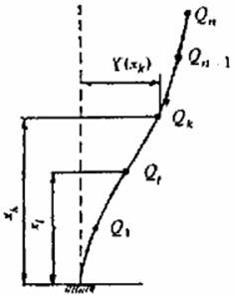](http://stroyoffis.ru/)

Рис. 1

**2.6.** Значения коэффициента динамичности b1 в зависимости от расчетного периода собственных колебаний Тi здания или сооружения по *i*-му тону при определении сейсмических нагрузок следует принимать по формулам (3) и (4) или рис. 2.

Для грунтов I и II категорий по сейсмическим свойствам (кривая 1)

при *T*i £ 0,1 с                                 bi = 1 + 15 Ti

при 0,1 с < *T*i < 0,4 с                     bi = 2,5                         (3)

при *T*i ³ 0,4 с                                 bi = 2,5 (0,8/Тi)0,5

Для грунтов III категории по сейсмическим свойствам (кривая 2)

при *T*i £ 0,1 с                                 bi = 1 + 15 Ti

при 0,1 с < *T*i < 0,8 с                     bi = 2,5                         (4)

при *T*i ³ 0,8 с                                 bi = 2,5 (0,8/Тi)0,5

Во всех случаях значения bi должны приниматься не менее 0,8.

П р и м е ч а н и е : При расчете транспортных и гидротехнических сооружений выбор зависимостей bi (Т), предусмотренных настоящим пунктом, следует производить согласно указаниям разделов 4 и 5

[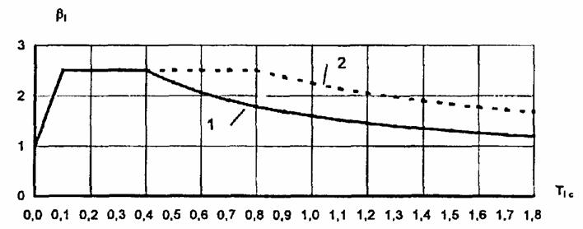](http://stroyoffis.ru/)

Рис. 2

**2.7.** Для зданий и сооружений, рассчитываемых по консольной схеме, значение h*ik* следует определять по формуле

h*ik = [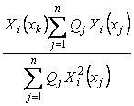](http://stroyoffis.ru/)* (6)

где *Хi*(*хk*) и *Хi*(*хj*) — смещения здания или сооружения при собственных колебаниях по *i*-му тону в рассматриваемой точке *k* и во всех точках *j*, где в соответствии с расчетной схемой его вес принят сосредоточенным;

*Qj —* вес здания или сооружения, отнесенный к точке *j*, определяемый с учетом расчетных нагрузок на конструкцию согласно п. 2.1.

**2.8.** Для зданий высотой до 5 этажей включительно с незначительно изменяющимися по высоте массами и жесткостями этажей при *Т1* менее 0,4 с коэффициент h*k* допускается определять по упрощенной формуле

[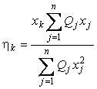](http://stroyoffis.ru/)                                                        (7)

где *хk* и *xj*, — расстояния от точек *k* и *j* до верхнего обреза фундаментов.

**2.9.** Усилия в конструкциях зданий и сооружений, проектируемых для строительства в сейсмических районах, а также в их элементах, следует определять с учетом не менее трех форм собственных колебаний, если периоды первого (низшего) тона собственных колебаний *T1* более 0,4 с, и с учетом только первой формы, если *Т1* равно или менее 0,4 с.

Количество форм колебаний и коэффициенты h*ik* для гидротехнических сооружений следует принимать согласно указаниям раздела 5.

**2.10.** Расчетные значения поперечной и продольной сил, изгибающего и опрокидывающего моментов, нормальных и касательных напряжений *Np* в конструкциях от сейсмической нагрузки при условии статического действия ее на сооружение следует определять по формуле

*Np*= [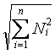](http://stroyoffis.ru/)                                                                (8)

где *Ni* — значения усилий или напряжений в рассматриваемом сечении, вызываемых сейсмическими нагрузками, соответствующими *i*-й форме колебаний;

*п —* число учитываемых в расчете форм колебаний.

**2.11.** Вертикальную сейсмическую нагрузку в случаях, предусмотренных п. 2.4 (кроме каменных конструкций), следует определять по формулам (1) и (2), при этом коэффициенты *К*yи *К2,* принимаются равными единице.

Консольные конструкции, вес которых по сравнению с весом здания незначителен (балконы, козырьки, консоли для навесных стен и т.п. и их крепления), следует рассчитывать на вертикальную сейсмическую нагрузку при значении *b*h = 5.

**2.12.** Конструкции, возвышающиеся над зданием или сооружением и имеющие по сравнению с ним незначительные сечения и вес (парапеты, фронтоны и т.п.), а также крепления памятников, тяжелого оборудования, устанавливаемого на первом этаже, следует рассчитывать с учетом горизонтальной сейсмической нагрузки, вычисленной по формулам (1) и (2) при *b*h= 5.

**2.13.** Стены, панели, перегородки, соединения между отдельными конструкциями, а также крепления технологического оборудования, следует рассчитывать на горизонтальную сейсмическую нагрузку по формулам (1) и (2) при *b*h, соответствующем рассматриваемой отметке сооружения, но не менее 2. Силы трения учитываются только при расчете горизонтальных стыковых соединений в крупнопанельных зданиях.

**2.14.** При расчете конструкций на прочность и устойчивость помимо коэффициентов условий работы, принимаемых в соответствии с другими главами II части СНиП, должен вводиться дополнительно коэффициент условий работы *mkp*, определяемый по табл. 7.

**2.15.** При расчете зданий и сооружений (кроме гидротехнических сооружений) длиной или шириной более 30 м помимо сейсмической нагрузки, определяемой согласно п. 2.5, необходимо учитывать крутящий момент относительно вертикальной оси здания или сооружения, проходящей через его центр жесткости. Значение расчетного эксцентриситета между центрами жесткостей и масс зданий или сооружений в рассматриваемом уровне следует принимать не менее 0,1 В, где В — размер здания или сооружения в плане в направлении, перпендикулярном действию силы *Sik*.

**2.16.** При расчете подпорных стен необходимо учитывать сейсмическое давление грунта.

**2.17.** Расчет зданий и сооружений с учетом сейсмического воздействия, как правило, производится по предельным состояниям первой группы. В случаях, обоснованных технологическими требованиями, допускается производить расчет по второй группе предельных состояний.

Таблица 3

|  |  |
| --- | --- |
| Тип здания или сооружения | Значения К1 |
| 1. Здания и сооружения, в конструкциях которых повреждения или неупругие деформации не допускаются | 1 |
| 2. Здания и сооружения, в конструкциях которых могут быть допущены остаточные деформации и повреждения, затрудняющие нормальную эксплуатацию, при обеспечении безопасности людей и сохранности оборудования, возводимые |  |
| из железобетонных крупнопанельных или монолитных конструкций | 0,22 |
| со стальным каркасом без вертикальных диафрагм или связей | 0,25 |
| то же, с диафрагмами или связями | 0,22 |
| с железобетонным каркасом без вертикальных диафрагм или связей | 0,35 |
| то же, с диафрагмами или связями | 0,25 |
| из кирпичной или каменной кладки | 0,35 |
| 3. Здания и сооружения, в конструкциях которых могут быть допущены значительные остаточные деформации, трещины, повреждения отдельных элементов, их смещения, временно приостанавливающие нормальную эксплуатацию при обеспечении безопасности людей | 0,12 |

**10. Таблицы 4 и 5 Исключены**

**(Измененная редакция, Изм. № 5)**

**2.18.** Необходимость учета сейсмических воздействий при проектировании зданий и сооружений, разрушение которых не связано с гибелью людей, порчей ценного оборудования и не вызывает прекращения непрерывных производственных процессов (склады, крановые эстакады, небольшие мастерские и др.),а также временных зданий и сооружений устанавливается заказчиком.

**(Введено дополнительно, Изм. № 5)**

Таблица 6

|  |  |
| --- | --- |
| Характеристика зданий и сооружений | *К*y |
| 1. Высокие сооружения небольших размеров в плане (башни мачты, дымовые трубы, отдельно стоящие шахты лифтов и т п ).  Здания со стойками в первом этаже при соотношении податливости вышележащего и первого этажей, равном 0,25 и более | 1,5 |
| 2. Каркасные здания, стеновое заполнение которых не оказывает влияния на их деформативность | 1,3 |
| 3. Здания и сооружения, не указанные в поз. 1-2, кроме гидротехнических сооружении | 1 |

**(Измененная редакция, Изм. № 5)**

Таблица 7

|  |  |  |
| --- | --- | --- |
|  | Характеристика конструкций | Значения mкр |
|  | **При расчетах на прочность** |  |
| 1. | Стальные, деревянные, железобетонные с жесткой арматурой | 1,3 |
| 2. | Железобетонные со стержневой и проволочной арматурой, кроме проверки на прочность наклонных сечений | 1,2 |
| 3. | Железобетонные при проверке на прочность наклонных сечений | 1,0 |
| 4. | Каменные, армокаменные и бетонные |  |
|  | при расчете на внецентренное сжатие | 1,0 |
|  | при расчете на сдвиг и растяжение | 0,8 |
| 5. | Сварные соединения | 1,0 |
| 6. | Болтовые и заклепочные соединения | 1,1 |
|  | **При расчетах на устойчивость** |  |
| 7. | Стальные элементы гибкостью свыше 100 | 1,0 |
| 8. | То же, гибкостью до 20 | 1,2 |
| 9. | То же, гибкостью от 20 до 100 | От 1,2 до 1,0 по интерполяции |

Примечание. При расчете стальных и железобетонных конструкций, подлежащих эксплуатации в неотапливаемых помещениях или на открытом воздухе при расчетной температуре ниже минус 40°С, следует принимать mкр = 0,9, в случае проверки прочности наклонных сечений mкр = 0,8.

**(Измененная редакция, Изм. № 5)**

**3. ЖИЛЫЕ, ОБЩЕСТВЕННЫЕ, ПРОИЗВОДСТВЕННЫЕ ЗДАНИЯ И СООРУЖЕНИЯ**

**ОБЩИЕ ПОЛОЖЕНИЯ**

**3.1.** Здания и сооружения следует разделять антисейсмическими швами в случаях, если:

здание или сооружение имеет сложную форму в плане;

смежные участки здания или сооружения имеют перепады высот 5 м и более. В одноэтажных зданиях высотой до 10 м при расчетной сейсмичности 7 баллов антисейсмические швы допускается не устраивать.

**3.2.** Антисейсмические швы должны разделять здания н сооружения по всей высоте. Допускается не устраивать шов в фундаменте, за исключением случаев, когда антисейсмический шов совпадает с осадочным.

**3.3.** Расстояния между антисейсмическими швами и высота зданий не должны превышать указанных в табл. 8.

**3.4.**\* Лестничные клетки следует предусматривать закрытыми, имеющими в наружных стенах оконные проемы. Расположение и количество лестничных клеток следует определять по результатам расчета, выполняемого в соответствии с главой СНиП по противопожарным нормам проектирования зданий и сооружений, но принимать не менее одной между антисейсмическими швами в зданиях высотой более трех этажей.

**3.5.** Антисейсмические швы следует выполнять путем возведения парных стен или рам, а также возведения рамы и стены.

Ширину антисейсмического шва следует назначать по расчету на нагрузки, определяемые по п. 25.

При высоте здания или сооружения до 5 м ширина такого шва должна быть не менее 30 мм. Ширину антисейсмического шва здания или сооружения большей высоты следует увеличивать на 20 мм на каждые 5 м высоты.

Заполнение антисейсмических швов не должно препятствовать взаимным горизонтальным перемещениям отсеков здания или сооружения.

Таблица 8

|  |  |  |  |  |  |
| --- | --- | --- | --- | --- | --- |
| Несущие конструкции зданий | Расстояние между швами, м | | Высота, м (количество этажей) | | |
|  | сейсмичность площадки, баллы | | | | |
|  | 7, 8 | 9 | 7 | 8 | 9 |
| 1. Стальной каркас | По требованиям для несейсмических районов, но не более 15 Ом | | По требованиям для несейсмических районов | | |
| 2. Железобетонный каркас: |  |  |  |  |  |
| -связевый (с вертикальными железобетонными диафрагмами или ядрами жесткости, воспринимающими сейсмическую нагрузку); | 80 | 60 | 51(16) | 39(12) | 30(9) |
| -рамный с заполнением из штучной кладки; | 80 | 60 | 30(9) | 23(7) | 17(5) |
| -рамный без заполнения | 80 | 60 | 30(6) | 24(5) | 14(4) |
| 3. Стены из монолитного железобетона | 80 | 60 | 75(24) | 63(20) | 51(16) |
| 4. Стены из железобетонных панелей | 80 | 60 | 45(14) | 39(12) | 30(9) |
| 5. Многослойные стены с внутренним слоем из монолитного железобетона и наружными слоями из штучной кладки | 80 | 60 | 39(12) | 30(9) | 24(7) |
| 6. Стены из крупных бетонных или виброкирпичных блоков. |  |  |  |  |  |
| Стены из виброкирпичных панелей | 80 | 60 | 30(9) | 23(7) | 17(5) |
| 7. Стены комплексной конструкции из кирпича, природных правильной формы и бетонных камней и мелких блоков при кладке: |  |  |  |  |  |
| 1 категории | 80 | 60 | 20(6) | 17(5) | 14(4) |
| 2 категории | 80 | 60 | 17(5) | 14(4) | 11(3) |
| 8.Стены из кирпича, природных и бетонных камней и мелких блоков, кроме указанных в поз. 7 |  |  |  |  |  |
| при кладке: |  |  |  |  |  |
| 1 категории | 80 | 60 | 17(5) | 14(4) | 11(3) |
| 2 категории | 80 | 60 | 14(4) | 11(3) | 8(2) |
| 9. Стены из мелких ячеистобетонных блоков | 40 | 30 | 8(2) | 8(2) | 4(1) |

П р и м е ч а н и е : За высоту здания принимается разность отметок низшего уровня отмостки или спланированной поверхности земли, примыкающей к зданию, и низа верхнего перекрытия.

**(Измененная редакция, Изм. № 5)**

**3.6.** В городах и поселках строительство жилых домов со стенами из сырцового кирпича, самана и грунтоблоков запрещается. В сельских населенных пунктах, размещаемых в районах сейсмичностью по 8 баллов, строительство одноэтажных зданий из этих материалов допускается при условии усиления стен деревянным антисептированным каркасом с диагональными связями.

**3.7.** Жесткость стен каркасных деревянных домов должна обеспечиваться раскосами. Брусчатые и бревенчатые стены следует собирать на нагелях. Деревянные щитовые дома следует проектировать высотой в один этаж.

**3.8.** При проектировании зданий и сооружений следует предусматривать и проверять расчетом крепление высокого и тяжелого оборудования к несущим конструкциям зданий и сооружений, а также учитывать сейсмические усилия, возникающие при этом в несущих конструкциях.

**3.9.** Сборные железобетонные перекрытия и покрытия зданий должны быть замоноличенными, жесткими в горизонтальной плоскости и соединенными с вертикальными несущими конструкциями.

**3.10.** Жесткость сборных железобетонных перекрытий и покрытий следует обеспечивать путем:

соединения панелей (плит) перекрытий и покрытий и заливки швов между панелями (плитами) цементным раствором;

устройства связей между панелями (плитами) и элементами каркаса или стенами, воспринимающих усилия растяжения и сдвига, возникающие в швах.

Боковые грани панелей (плит) перекрытий и покрытий должны иметь шпоночную или рифленую поверхность. Для соединения с антисейсмическим поясом или для связи с элементами каркаса в панелях (плитах) следует предусматривать выпуски арматуры или закладные детали.

**3.11*.** В кирпичных и каменных зданиях длина части панелей перекрытий (покрытий), опирающихся на несущие стены, выполненные вручную, должна быть не менее 120 мм, а на вибрированные кирпичные панели и блоки — не менее 90 мм.

В одноэтажных каменных зданиях при расстояниях между стенами не более 6 м допускается устройство деревянных перекрытий (покрытий), при этом балки перекрытий следует заанкеривать в антисейсмическом поясе и устраивать по ним диагональный настил.

**3.12.** Ненесущие элементы типа перегородок и заполнений каркаса следует выполнять легкими, как правило, крупнопанельной или каркасной конструкции и соединять со стенами, колоннами, а при длине более 3 м — и с перекрытиями. В зданиях выше пяти этажей не допускается применение перегородок из кирпичной кладки, выполненной вручную.

Прочность ненесущих элементов и их креплений должна быть в соответствии с п. 2.13 подтверждена расчетом на действие расчетных сейсмических нагрузок из плоскости (во всех случаях) и в плоскости элемента (в случаях, когда эти элементы работают совместно с несущими конструкциями здания). Перегородки из кирпича или камня следует армировать на всю длину не реже, чем через 700 мм по высоте стержнями общим сечением в шве не менее 0,2 см2. Допускается выполнять перегородки подвесными с ограничителями перемещений из плоскости панелей.

**3.13.** Конструкции балконов и их соединения с перекрытиями должны быть рассчитаны как консольные балки или плиты.

Вынос балконов в зданиях с каменными стенами не должен превышать 1,5 м.

**3.14.** Проектирование оснований зданий и сооружений для строительства в сейсмических районах следует производить в соответствии с требованиями главы СНиП по проектированию оснований зданий и сооружений.

**3.15.** При строительстве в сейсмических районах по верху сборных ленточных фундаментов следует укладывать слой раствора марки 100 толщиной не менее 40 мм и продольную арматуру диаметром 10 мм в количестве — три, четыре и шесть стержней при расчетной сейсмичности 7, 8 и 9 баллов соответственно. Через каждые 300-400 мм продольные стержни должны быть соединены поперечными стержнями диаметром 6 мм.

В случае выполнения стен подвалов из сборных панелей, конструктивно связанных с ленточными фундаментами, укладка указанного слоя раствора не требуется.

**3.16.** В фундаментах и стенах подвалов из крупных блоков должна быть обеспечена перевязка кладки в каждом ряду, а также во всех углах и пересечениях на глубину не менее 1/3 высоты блока; фундаментные блоки следует укладывать в виде непрерывной ленты.

Для заполнения швов между блоками следует применять раствор марки не ниже 25.

В зданиях при расчетной сейсмичности 9 баллов должна предусматриваться укладка в горизонтальные швы в углах и пересечениях стен подвалов арматурных сеток длиной 2 м с продольной арматурой общей площадью сечения не менее 1 см2.

В зданиях до трех этажей включительно и сооружениях соответствующей высоты при расчетной сейсмичности 7 и 8 баллов допускается применение для кладки стен подвалов блоков пустотностью до 50%.

**3.17.** Гидроизоляционные слои в зданиях следует выполнять из цементного раствора.

**КАРКАСНЫЕ ЗДАНИЯ**

**3.18.** В каркасных зданиях конструкцией, воспринимающей горизонтальную сейсмическую нагрузку, может служить: каркас, каркас с заполнением, каркас с вертикальными связями, диафрагмами или ядрами жесткости.

**3.19.** Для каркасных зданий при расчетной сейсмичности 7-8 баллов допускается применение наружных каменных стен и внутренних железобетонных или металлических рам (стоек); при этом должны выполняться требования, установленные для каменных зданий. Высота таких зданий не должна превышать 7 м.

**3.20.** Жесткие узлы железобетонных каркасов зданий должны быть усилены применением сварных сеток, спирали или замкнутых хомутов.

Участки ригелей и колонн, примыкающие к жестким узлам рам на расстоянии, равном полуторной высоте их сечения, должны армироваться замкнутой поперечной арматурой (хомутами), устанавливаемой по расчету, но не менее чем через 100 мм, а для рамных систем с несущими диафрагмами — не менее чем через 200 мм.

**3.21.** Диафрагмы, связи и ядра жесткости, воспринимающие горизонтальную нагрузку, должны быть непрерывными по всей высоте здания и располагаться в обоих направлениях равномерно и симметрично относительно центра тяжести здания.

**3.22.** В качестве ограждающих стеновых конструкций каркасных зданий следует применять легкие навесные панели. Допускается устройство кирпичного или каменного заполнения, удовлетворяющего требованиям п. 3.35.

**3.23.** Применение самонесущих стен из каменной кладки допускается:

при шаге пристенных колонн каркаса не более 6 м;

при высоте стен зданий, возводимых на площадках сейсмичностью 7, 8 и 9 баллов, соответственно не более 18, 16 и 9 м.

**3.24.** Кладка самонесущих стен в каркасных зданиях должна быть I или II категории (согласно п. 3.39), иметь гибкие связи с каркасом, не препятствующие горизонтальным смещениям каркаса вдоль стен.

Между поверхностями стен и колонн каркаса должен предусматриваться зазор не менее 20 мм. По всей длине стены в уровне плит покрытия и верха оконных проемов должны устраиваться антисейсмические пояса, соединенные с каркасом здания.

В местах пересечения торцовых и поперечных стен с продольными стенами должны устраиваться антисейсмические швы на всю высоту стен.

**3.25.** Лестничные и лифтовые шахты каркасных зданий следует устраивать как встроенные конструкции с поэтажной разрезкой, не влияющие на жесткость каркаса, или как жесткое ядро, воспринимающее сейсмическую нагрузку.

Для каркасных зданий высотой до 5 этажей при расчетной сейсмичности 7 и 8 баллов допускается устраивать лестничные клетки и лифтовые шахты в пределах плана здания в виде конструкций, отделенных от каркаса здания. Устройство лестничных клеток в виде отдельно стоящих сооружений не допускается.

**3.26.** В качестве несущих конструкций высоких зданий (более 16 этажей) следует принимать каркасы с диафрагмами, связями или ядрами жесткости.

При выборе конструктивных схем предпочтение следует отдавать схемам, в которых зоны пластичности возникают в первую очередь в горизонтальных элементах каркаса (ригелях, перемычках, обвязочных балках и т.п.).

**3.27.** При проектировании высоких зданий кроме деформаций изгиба и сдвига в стойках каркаса необходимо учитывать осевые деформации, а также податливость оснований, проводить расчет на устойчивость против опрокидывания.

**3.28.** На площадках, сложенных грунтами III категории (по табл. 1), строительство высоких зданий, а также зданий, указанных в поз. 4 табл. 4. не допускается.

**3.29.** Фундаменты высоких зданий на нескальных грунтах следует, как правило, принимать свайными или в виде сплошной фундаментной плиты.

**КРУПНОПАНЕЛЬНЫЕ ЗДАНИЯ**

**3.30.** Крупнопанельные знания следует проектировать с продольными и поперечными стенами, объединенными между собой и с перекрытиями и покрытиями в единую пространственную систему, воспринимающую сейсмические нагрузки.

При проектировании крупнопанельных зданий необходимо:

панели стен и перекрытий предусматривать, как правило, размером на комнату;

предусматривать соединение панелей стен и перекрытий путем сварки выпусков арматуры, анкерных стержней и закладных деталей и замоноличивание вертикальных колодцев и участков стыков по горизонтальным швам мелкозернистым бетоном с пониженной усадкой;

при опирании перекрытий на наружные стены здания и на стены у температурных швов предусматривать сварные соединения выпусков арматуры из панелей перекрытий с вертикальной арматурой стеновых панелей.

**3.31.** Армирование стеновых панелей следует выполнять в виде пространственных каркасов или сварных арматурных сеток. В случае применения трехслойных наружных стеновых панелей толщину внутреннего несущего бетонного слоя следует принимать не менее 100 мм.

**3.32.** Конструктивное решение горизонтальных стыковых соединений должно обеспечивать восприятие расчетных значений усилий в швах. Необходимое сечение металлических связей в швах между панелями определяется расчетом, но не должно быть меньше 1 см2 на 1 пог. м шва, а для зданий высотой 5 и менее этажей при сейсмичности площадки 7 и 8 баллов не менее 0,5 см2 на 1 пог. м. Допускается вертикальную расчетную арматуру в количестве не более 65% размешать в местах пересечений стен.

**3.33.** Стены по всей длине и ширине здания должны быть, как правило, непрерывными.

**3.34.** Лоджии должны быть, как правило, встроенными, длиной, равной расстоянию между соседними стенами. В местах размещения лоджий в плоскости наружных стен следует предусматривать устройство железобетонных рам.

Устройство эркеров не допускается.

**ЗДАНИЯ С НЕСУЩИМИ СТЕНАМИ ИЗ КИРПИЧА ИЛИ КАМЕННОЙ КЛАДКИ**

**3.35.** Несущие кирпичные и каменные стены должны возводиться, как правило, из кирпичных или каменных панелей или блоков, изготавливаемых в заводских условиях с применением вибрации, или из кирпичной или каменной кладки на растворах со специальными добавками, повышающими сцепление раствора с кирпичом или камнем.

При расчетной сейсмичности 7 баллов допускается возведение несущих стен зданий из кладки на растворах с пластификаторами без применения специальных добавок, повышающих прочность сцепления раствора с кирпичом или камнем.

**3.36.** Выполнение кирпичной и каменной кладок вручную при отрицательной температуре для несущих и самонесущих стен (в том числе усиленных армированием или железобетонными включениями) при расчетной сейсмичности 9 и более баллов запрещается.

При расчетной сейсмичности 8 и менее баллов допускается выполнение зимней кладки вручную с обязательным включением в раствор добавок, обеспечивающих твердение раствора при отрицательных температурах.

**3.37.** Расчет каменных конструкций должен производиться на одновременное действие горизонтально и вертикально направленных сейсмических сил.

Значение вертикальной сейсмической нагрузки при расчетной сейсмичности 7-8 баллов следует принимать равным 15%, а при сейсмичности 9 баллов — 30% соответствующей вертикальной статической нагрузки.

Направление действия вертикальной сейсмической нагрузки (вверх или вниз) следует принимать более невыгодным для напряженного состояния рассматриваемого элемента.

**3.38.** Для кладки несущих и самонесущих стен или заполнения каркаса следует применять следующие изделия и материалы:

а) кирпич полнотелый или пустотелый марки не ниже 75 с отверстиями размером до 14 мм; при расчетной сейсмичности 7 баллов допускается применение керамических камней марки не ниже 75;

б) бетонные камни, сплошные и пустотелые блоки (а том числе из легкого бетона плотностью не менее 1200 кг/м3) марки 50 и выше;

а) камни или блоки из ракушечников, известняков марки не менее 35 или туфов (кроме фельзитового) марки 50 и выше.

Штучная кладка стен должна выполняться на смешанных цементных растворах марки не ниже 25 в летних условиях и не ниже 50 — в зимних. Для кладки блоков и панелей следует применять раствор марки не ниже 50.

**3.39.** Кладки в зависимости от их сопротивляемости сейсмическим воздействиям подразделяются на категории.

Категория кирпичной или каменной кладки, выполненной из материалов, предусмотренных п. 3.38. определяется временным сопротивлением осевому растяжению по неперевязанным швам (нормальное сцепление), значение которого должно быть в пределах:

для кладки I категории — [http://www.stroyoffis.ru/snip_snip/snip_ii_7_81/image007.gif](http://stroyoffis.ru/) ³ 180 кПа (1,8 кгс/см2)

для кладки II категории — 180 кПа > [http://www.stroyoffis.ru/snip_snip/snip_ii_7_81/image007.gif](http://stroyoffis.ru/) ³ 120 кПа (1,2 кгс/см2)

Для повышения нормального сцепления [http://www.stroyoffis.ru/snip_snip/snip_ii_7_81/image007.gif](http://stroyoffis.ru/) следует применять растворы со специальными добавками.

Требуемое значение [http://www.stroyoffis.ru/snip_snip/snip_ii_7_81/image007.gif](http://stroyoffis.ru/) необходимо указывать в проекте. При проектировании значение [http://www.stroyoffis.ru/snip_snip/snip_ii_7_81/image007.gif](http://stroyoffis.ru/) следует назначать в зависимости от результатов испытаний, проводимых в районе строительства.

При невозможности получения на площадке строительства (в том числе на растворах с добавками, повышающими прочность их сцепления с кирпичом или камнем) значения [http://www.stroyoffis.ru/snip_snip/snip_ii_7_81/image007.gif](http://stroyoffis.ru/) равного или превышающего 120 кПа (1,2 кгс/см2) применение кирпичной или каменной кладки не допускается.

П р и м е ч а н и е . При расчетной сейсмичности 7 баллов допускается применение кладки из естественного камня при [http://www.stroyoffis.ru/snip_snip/snip_ii_7_81/image007.gif](http://stroyoffis.ru/) менее 120 кПа (1,2 кгс/см2), но не менее 60 кПа (0,6 кгс/см2). При этом высота здания должна быть не более трех этажей, ширина простенков не менее 0,9 м,ширина проемов не более 2 м, а расстояния между осями стен — не более 12 м.

Проектом производства каменных работ должны предусматриваться специальные мероприятия по уходу за твердеющей кладкой, учитывающие климатические особенности района строительства. Эти мероприятия должны обеспечивать получение необходимых прочностных показателей кладки.

**3.40.** Значения расчетных сопротивлений кладки *R*р, *R*ср, *R*глпо неперевязанным швам следует принимать по СНиП по проектированию каменных и армокаменных конструкций, а по неперевязанным швам — определять по формулам (9) — (11) в зависимости от величины [http://www.stroyoffis.ru/snip_snip/snip_ii_7_81/image007.gif](http://stroyoffis.ru/) полученной в результате испытаний, проводимых в районе строительства:

*R*р= 0,45[http://www.stroyoffis.ru/snip_snip/snip_ii_7_81/image007.gif](http://stroyoffis.ru/)                                                    (9)

*R*ср *=* 0,7[http://www.stroyoffis.ru/snip_snip/snip_ii_7_81/image007.gif](http://stroyoffis.ru/)                                                    (10)

*R*гл = 0,8[http://www.stroyoffis.ru/snip_snip/snip_ii_7_81/image007.gif](http://stroyoffis.ru/)                                                     (11)

Значения *R*р, *R*ср и*R*гл не должны превышать соответствующих значений при разрушении кладки по кирпичу или камню.

**3.41.** Высота этажа зданий с несущими стенами из кирпичной или каменной кладки, не усиленной армированием или железобетонными включениями, не должна превышать при расчетной сейсмичности 7, 8 и 9 баллов соответственно 5; 4 и 3,5 м.

При усилении кладки армированием или железобетонными включениями высоту этажа допускается принимать соответственно равной 6; 5 и 4,5 м.

При этом отношение высоты этажа к толщине стены должно быть не более 12.

**3.42.** В зданиях с несущими стенами, кроме наружных продольных стен, как правило, должно быть не менее одной внутренней продольной стены. Расстояния между осями поперечных стен или заменяющих их рам должны проверяться расчетом и быть не более приведенных в табл.9.

Таблица 9

|  |  |  |  |
| --- | --- | --- | --- |
| Категория | Расстояния, м, при расчетной сейсмичности, баллы | | |
| кладки | 7 | 8 | 9 |
| I | 18 | 15 | 12 |
| II | 15 | 12 | 9 |

П р и м е ч а н и е . Допускается увеличивать расстояния между стенами из комплексных конструкций на 30% против указанных в табл.9.

**3.43.** Размеры элементов стен каменных зданий следует определять по расчету. Они должны удовлетворять требованиям, приведенным в табл. 10.

**3.44.** В уровне перекрытий и покрытий должны устраиваться антисейсмические пояса по всем продольным и поперечным стенам, выполняемые из монолитного железобетона или сборными с замоноличиванием стыков и непрерывным армированием. Антисейсмические пояса верхнего этажа должны быть связаны с кладкой вертикальными выпусками арматуры.

В зданиях с монолитными железобетонными перекрытиями, заделанными по контуру в стены, антисейсмические пояса в уровне этих перекрытий допускается не устраивать.

**3.45.** Антисейсмический пояс (с опорным участком перекрытия) должен устраиваться, как правило, на всю ширину стены; в наружных стенах толщиной 500 мм и более ширина пояса может быть меньше на 100-150 мм. Высота пояса должна быть не менее 150 мм, марка бетона - не ниже 150.

Антисейсмические пояса должны иметь продольную арматуру 4*d*10 при расчетной сейсмичности 7-8 баллов и не менее 4*d*12 *—* при 9 баллах.

**3.46.** В сопряжениях стен в кладку должны укладываться арматурные сетки с общей площадью сечения продольной арматуры не менее 1 см2, длиной 1,5 м через 700 мм по высоте при расчетной сейсмичности 7-8 баллов и через 500 мм — при 9 баллах.

Участки стен и столбы над чердачным перекрытием, имеющие высоту более 400 мм, должны быть армированы или усилены монолитными железобетонными включениями, заанкеренными в антисейсмический пояс.

Кирпичные столбы допускаются только при расчетной сейсмичности 7 баллов. При этом марка раствора должна быть не ниже 50, а высота столбов — не более 4 м. В двух направлениях столбы следует связывать заанкеренными в стены балками.

**3.47.** Сейсмостойкость каменных стен здания следует повышать сетками из арматуры, созданием комплексной конструкции, предварительным напряжением кладки или другими экспериментально обоснованными методами.

Вертикальные железобетонные элементы (сердечники) должны соединяться с антисейсмическими поясами.

Железобетонные включения в кладку комплексных конструкций следует устраивать открытыми не менее чем с одной стороны.,

Таблица 10

|  |  |  |  |  |
| --- | --- | --- | --- | --- |
| Элемент стены | Размер элемента стены, м, при расчетной сейсмичности, баллы | | | Примечания |
|  | 7 | 8 | 9 |  |
| 1. Ширина простенков, не менее, м, при кладке: |  |  |  | 1. Ширину угловых простенков следует принимать на 25 см |
| I категории | 0,64 | 0,9 | 1,16 | больше указанной в таблице. |
| II категории | 0,77 | 1,16 | 1,55 | 2. Простенки меньшей ширины необходимо усилять железобетонным обрамлением или армированием |
| 2. Ширина проемов, м, не более, при кладке I или II категории | 3,5 | 3 | 2,5 | Проемы большей ширины следует окаймлять железобетонной рамкой |
| 3. Отношение ширины простенка к ширине проема, не менее | 0,33 | 0,5 | 0,75 |  |
| 4. Выступ стен в плане, не более, м | 2 | 1 | - |  |
| 5. Вынос карнизов, не более, м: |  |  |  |  |
| из материала стен | 0,2 | 0,2 | 0,2 |  |
| из железобетонных элементов, связанных с антисейсмическими поясами | 0,4 | 0,4 | 0,4 |  |
| деревянных, оштукатуренных по металлической сетке | 0,75 | 0,75 | 0,75 | Вынос деревянных неоштукатуренных карнизов допускается до 1 м |

При проектировании комплексных конструкций как каркасных систем антисейсмические пояса и их узлы сопряжения со стойками должны рассчитываться и конструироваться как элементы каркасов с учетом работы заполнения. В этом случае предусмотренные для бетонирования стоек пазы должны быть открытыми не менее чем с двух сторон. Если комплексные конструкции выполняются с железобетонными включениями по торцам простенков, продольная арматура должна быть надежно соединена хомутами, уложенными в горизонтальных швах кладки. Бетон включений должен быть не ниже марки 150, кладка должна выполняться на растворе марки не ниже 50, а количество продольной арматуры не должно превышать 0,8% площади сечения бетона простенков.

П р и м е ч а н и е . Несущая способность железобетонных включений, расположенных по торцам простенков, учитываемая при расчете на сейсмическое воздействие, не должна учитываться при расчете сечений на основное сочетание нагрузок.

**3.48.** В зданиях с несущими стенами первые этажи, используемые под магазины и другие помещения, требующие большой свободной площади, следует выполнять из железобетонных конструкций.

**3.49.** Перемычки должны устраиваться, как правило, на всю толщину стены и заделываться в кладку на глубину не менее 350 мм. При ширине проема до 1,5 м заделка перемычек допускается на 250 мм.

**3.50.** Балки лестничных площадок следует заделывать в кладку на глубину не менее 250 мм и заанкеривать.

Необходимо предусматривать крепления ступеней, косоуров, сборных маршей, связь лестничных площадок с перекрытиями. Устройство консольных ступеней, заделанных в кладку, не допускается. Дверные и оконные проемы в каменных стенах лестничных клеток при расчетной сейсмичности 8-9 баллов должны иметь, как правило, железобетонное обрамление.

**3.51.** В зданиях высотой три и более этажей с несущими стенами из кирпича или каменной кладки при расчетной сейсмичности 9 баллов выходы из лестничных клеток следует устраивать по обе стороны здания.

**ЖЕЛЕЗОБЕТОННЫЕ КОНСТРУКЦИИ**

**3.52.** При расчете прочности нормальных сечений изгибаемых и внецентренно-сжатых элементов предельную характеристику сжатой зоны бетона xR следует принимать по СНиП по проектированию бетонных и железобетонных конструкций с коэффициентом 0,85.

**3.53.** Во внецентренно-сжатых элементах, а также в сжатой зоне изгибаемых элементов при расчетной сейсмичности 8 и 9 баллов хомуты должны ставиться по расчету на расстояниях: при *R*ас [http://www.stroyoffis.ru/snip_snip/snip_ii_7_81/image008.gif](http://stroyoffis.ru/) 400 МПа (4000 кгс/см2) — не более 400 мм и при вязаных каркасах — не более 12 *d*, а при сварных каркасах — не более 15*d* при *R*ас ³ 450 МПа (4500 кгс/см2) — не более 300 мм и при вязаных каркасах — не более 10 *d*, а при сварных каркасах — не более 12 *d,* где *d —* наименьший диаметр сжатых продольных стержней. При этом поперечная арматура должна обеспечивать закрепление сжатых стержней от их изгиба в любом направлении.

Расстояния между хомутами внецентренно-сжатых элементов в местах стыкования рабочей арматуры внахлестку без сварки должны приниматься не более 8 *d*.

Если общее насыщение внецентренно-сжатого элемента продольной арматурой превышает 3%,хомуты должны устанавливаться на расстоянии не более 8 *d* и не более 250 мм.

**3.54.** В колоннах рамных каркасов многоэтажных зданий при расчетной сейсмичности 8 и 9 баллов шаг хомутов (кроме требований, изложенных в п. 3.53) не должен превышать 1/2*h*, а для каркасов с несущими диафрагмами — не более *h*, где *h* — наименьший размер стороны колонн прямоугольного или двутаврового сечения. Диаметр хомутов в этом случае следует принимать не менее 8 мм.

**3.55.** В вязаных каркасах концы хомутов необходимо загибать вокруг стержня продольной арматуры и заводить их внутрь бетонного ядра не менее чем на 6 *d* хомута.

**3.56.** Элементы сборных колонн многоэтажных каркасных зданий по возможности следует укрупнять на несколько этажей. Стыки сборных колонн необходимо располагать в зоне с меньшими изгибающими моментами. Стыкование продольной арматуры колонн внахлестку без сварки не допускается.

**3.57.** В предварительно напряженных конструкциях, подлежащих расчету на особое сочетание нагрузок с учетом сейсмического воздействия, усилия, определяемые из условий прочности сечений, должны превышать усилия, воспринимаемые сечением при образовании трещин не менее чем на 25%*.*

**3.58.** В предварительно-напряженных конструкциях не допускается применять арматуру, для которой относительное удлинение после разрыва ниже 2%.

**3.59.** В зданиях и сооружениях расчетной сейсмичностью 9 баллов без специальных анкеров не допускается применять арматурные канаты и стержневую арматуру периодического профиля диаметром более 28 мм.

**3.60.** В предварительно-напряженных конструкциях с натяжением арматуры на бетон напрягаемую арматуру следует располагать в закрытых каналах, замоноличиваемых в дальнейшем бетоном или раствором.

**4. ТРАНСПОРТНЫЕ СООРУЖЕНИЯ**

**ОБЩИЕ ПОЛОЖЕНИЯ**

**4.1.** Указания настоящего раздела распространяются на проектирование железных дорог I-IV категорий, автомобильных дорог I-IV, IIIп и IVп категории, метрополитенов, скоростных городских дорог и магистральных улиц, пролегающих в районах сейсмичностью 7, 8 и 9 баллов.

П р и м е ч а н и я : 1. Производственные, вспомогательные, складские и другие здания транспортного назначения следует проектировать по указаниям разделов 2 и 3.

2. При проектировании сооружений на железных дорогах V категории и на железнодорожных путях промышленных предприятий сейсмические нагрузки допускается учитывать по согласованию с утверждающей проект организацией.

**4.2.** Разделом устанавливаются специальные требования к проектированию транспортных сооружений при расчетной сейсмичности 7, 8 и 9 баллов. Расчетная сейсмичность для транспортных сооружений определяется по указаниям п. 4.3.

**4.3.** Проекты тоннелей и мостов длиной более 500 м следует разрабатывать исходя из расчетной сейсмичности, устанавливаемой по согласованию с утверждающей проект организацией, с учетом данных специальных инженерно-сейсмологических исследований.

Расчетная сейсмичность для тоннелей и мостов длиной не более 500 м и других искусственных сооружений на железных и автомобильных дорогах I-III категорий, а также на скоростных городских дорогах и магистральных улицах принимается равной сейсмичности площадок строительства, но не более 9 баллов.

Расчетная сейсмичность для искусственных сооружений на железных дорогах IV-V категории, на железнодорожных путях промышленных предприятий и на автомобильных дорогах IV, IIIп и IVп категорий, а также для насыпей, выемок, вентиляционных и дренажных тоннелей на дорогах всех категорий принимается на один балл ниже сейсмичности площадок строительства.

П р и м е ч а н и е . Сейсмичность площадок строительства тоннелей и мостов длиной не более 500 м и других дорожных искусственных сооружений, а также сейсмичность площадок строительства насыпей и выемок, как правило, следует определять на основании данных общих инженерно-геологических изыскании по табл. 1 с учетом дополнительных требований, изложенных в п. 4.4.

**4.4.** При изысканиях для строительства транспортных сооружений, возводимых на площадках с особыми инженерно-геологическими условиями (площадки со сложным рельефом и геологией, русла и поймы рек, подземные выработки и др.), и при проектировании этих сооружений крупнообломочные грунты маловлажные из магматических пород, содержащие до 30% песчано-глинистого заполнителя, а также пески гравелистые плотные и средней плотности водонасыщенные, следует относить к грунтам категории II по сейсмическим свойствам; глинистые грунты с показателем консистенции 0,25 < *IL*£ 0,5 при коэффициенте пористости *е <* 0,9 для глин и суглинков и *е* < 0,7 для супесей следует относить к грунтам категории III по сейсмическим свойствам.

П р и м е ч а н и я . Сейсмичность площадок строительства тоннелей следует определять в зависимости от сейсмических свойств грунта, в который заложен тоннель.

2. Сейсмичность площадок строительства опор мостов и подпорных стен с фундаментами мелкого заложения следует определять в зависимости от сейсмических свойств грунта, расположенного на отметках заложения фундаментов.

3. Сейсмичность площадок строительства опор мостов с фундаментами глубокого заложения, как привило, следует определять в зависимости от сейсмических свойств грунта верхнего 10-метрового слоя, считая от естественной поверхности грунта, а при срезке грунта — от поверхности грунта после срезки. В тех случаях, когда в расчете сооружения учитываются силы инерции масс грунта, прорезаемого фундаментом, сейсмичность площадки строительства устанавливается в зависимости от сейсмических свойств грунта, расположенного на отметках заложения фундаментов.

4. Сейсмичность площадок строительства насыпей и труб под насыпями следует определять в зависимости от сейсмических свойств грунта верхнего 10-метрового слоя основания насыпи.

5. Сейсмичность площадок строительства выемок допускается определять в зависимости от сейсмических свойств грунта 10-метрового слоя, считая от контура откосов выемки.

**ТРАССИРОВАНИЕ ДОРОГ**

**4.5.** При трассировании дорог в районах сейсмичностью 7, 8 и 9 баллов, как правило, следует обходить особо неблагоприятные в инженерно-геологическом отношении участки, в частности зоны возможных обвалов, оползней и лавин.

**4.6.** Трассирование дорог в районах сейсмичностью 8 и 9 баллов по нескальным косогорам при крутизне откоса более 1:1,5 допускается только на основании результатов специальных инженерно-геологических изысканий. Трассирование дорог по нескальным косогорам крутизной 1:1 и более не допускается.

**ЗЕМЛЯНОЕ ПОЛОТНО И ВЕРХНЕЕ СТРОЕНИЕ ПУТИ**

**4.7.** При расчетной сейсмичности 9 баллов и высоте насыпей (глубине выемок) более 4 м откосы земляного полотна из нескальных грунтов следует принимать на 1:0,25 положе откосов, проектируемых для несейсмических районов. Откосы крутизной 1:2,25 и менее крутые допускается проектировать по нормам для несейсмических районов.

Откосы выемок и полувыемок, расположенных в скальных грунтах, а также откосы насыпей из крупнообломочных грунтов, содержащих менее 20% по весу заполнителя, допускается проектировать по нормам для несейсмических районов.

**4.8.** При устройстве насыпей под железную или автомобильную дорогу I категории на насыщенных водой грунтах основание насыпей следует, как правило, осушать.

**4.9.** В случае применения для устройства насыпи разных грунтов отсыпку следует производить с постепенным переходом от тяжелых грунтов в основании к грунтам более легким вверху насыпи.

**4.10.** При устройстве земляного полотна на косогорах основную площадку, как правило, следует размещать или полностью на полке, врезанной в склон, или целиком на насыпи. Протяженность переходных участков должна быть минимальной.

**4.11.** При проектировании железнодорожного земляного полотна, расположенного на скально-обвальном косогоре, следует предусматривать мероприятия по защите пути от обвалов. В качестве защитного мероприятия при расчетной сейсмичности 8 и 9 баллов следует предусматривать устройство между основной площадкой и верховым откосом или склоном улавливающей траншеи, габариты которой должны определяться с учетом возможного объема обрушающихся грунтов. При соответствующем технико-экономическом обосновании могут применяться также улавливающие стены и другие защитные сооружения.

**4.12.** При расчетной сейсмичности 8 и 9 баллов низовой откос железнодорожной насыпи, расположенной на косогоре круче 1:2, следует укреплять подпорными стенами.

**4.13.** В районах сейсмичностью 8 и 9 баллов железнодорожный путь, как правило, следует укладывать на щебеночном балласте.

**МОСТЫ**

**4.14.** Большие мосты, как правило, следует располагать вне зон тектонических разломов, на участках речных долин с устойчивыми склонами.

**4.15.** В сейсмических районах преимущественно следует применять мосты балочной системы с разрезными и неразрезными пролетными строениями.

**4.16.** Арочные мосты допускается применять только при наличии скального основания. Пяты сводов и арок следует опирать на массивные опоры и располагать на возможно более низком уровне. Надарочное строение следует проектировать сквозным.

**4.17.** При расчетной сейсмичности 9 баллов следует, как правило, применять сборные, сборно-монолитные и монолитные железобетонные конструкции опор, в том числе конструкции из столбов, оболочек и других железобетонных элементов. Надводную часть промежуточных опор допускается проектировать в виде железобетонной рамной надстройки или отдельных столбов, связанных распоркой.

**4.18.** При расчетной сейсмичности 7 и 8 баллов допускается применять сборные, сборно-монолитные и монолитные бетонные опоры с дополнительными антисейсмическими конструктивными элементами.

**4.19.** Проектами сборно-монолитных бетонных опор из контурных блоков с монолитным ядром необходимо предусматривать армирование ядра конструктивной арматурой, заделанной в фундамент и в подферменную плиту, а также объединение контурных блоков с ядром с помощью выпусков арматуры или другими способами, обеспечивающими надежное закрепление сборных элементов.

**4.20.** При расчетной сейсмичности 9 баллов проектами мостов с балочными разрезными пролетными строениями длиной более 18 м следует предусматривать антисейсмические устройства предотвращения падения пролетных строений с опор.

**4.21.** При расчетной сейсмичности 9 баллов размеры подферменной плиты в балочных мостах с разрезными пролетными строениями длиной *l*>50 м, как правило, следует назначать такими, чтобы в плане расстояние вдоль оси моста от края площадок для установки опорных частей до граней подферменной плиты было не менее 0,005 *l.*

**4.22.** На площадках, сложенных вечномерзлыми грунтами, фундаменты допускается проектировать на грунтах, используемых в качестве основания по принципу I. Если грунты немерзлые или используются по принципу II, то следует предусматривать опирание подошвы фундаментов мелкого заложения или нижних концов свай, столбов и оболочек преимущественно на скальные или крупнообломочные грунты, гравелистые плотные пески, глинистые грунты твердой и полутвердой консистенции.

Опирание нижних концов свай, столбов и оболочек на оттаивающие песчаные грунты с льдистостью за счет ледяных включений более 0,01 или глинистые грунты с показателем консистенции более 0,5 не допускается.

**4.23.** При расчетной сейсмичности 9 баллов стойки опорных поперечных рам мостов на нескальных основаниях должны иметь общий фундамент мелкого заложения или опираться на плиту, объединяющую головы всех свай (столбов, оболочек).

**4.24.** Подошва фундаментов мелкого заложения должна быть горизонтальной. Фундаменты с уступами допускаются только при скальном основании.

**4.25.** Для средних и больших мостов свайные опоры и фундаменты с плитой, расположенной над грунтом, следует проектировать, применяя наклонные сваи сечением до 400´400 мм или диаметром до 600 мм. Фундаменты и опоры средних и больших мостов допускается проектировать также с вертикальными сваями сечением не менее 600´600 мм или диаметром не менее 800 мм независимо от положения плиты ростверка и с вертикальными сваями сечением до 400´400 мм или диаметром до 600 мм в случае, если плита ростверка заглубляется в грунт.

**4.26.** Расчет мостов с учетом сейсмических воздействий следует производить на прочность, на устойчивость конструкций и по несущей способности грунтовых оснований фундаментов.

**4.27.** При расчете мостов следует учитывать совместное действие сейсмических, постоянных нагрузок и воздействий, воздействия трения в подвижных опорных частях и нагрузок от подвижного состава. Расчет мостов с учетом сейсмических воздействий следует производить как при наличии подвижного состава, так и при отсутствии его на мосту.

П р и м е ч а н и я: 1. Совместное действие сейсмических нагрузок и нагрузок от подвижного состава не следует учитывать при расчете железнодорожных мостов, проектируемых для внешних подъездных путей и для внутренних путей промышленных предприятий (за исключением случаев, оговоренных в задании на проектирование), а также мостов, проектируемых для автомобильных дорог IV, IIIп и IVп категорий) .

2. Сейсмические нагрузки не следует учитывать совместно с нагрузками от транспортеров и от ударов подвижного состава при расчете железнодорожных мостов, а также с нагрузками от тяжелых транспортных единиц (НК-80 и НГ-60), с нагрузками от торможения и от ударов подвижного состава при расчете автодорожных и городских мостов.

**4.28.** При расчете мостов с учетом сейсмических воздействий коэффициенты сочетания *пс* следует принимать равными:

для постоянных нагрузок и воздействий, для сейсмических нагрузок, учитываемых совместно с постоянными нагрузками, а также с воздействием трения от постоянных нагрузок в подвижных опорных частях, — 1;

для сейсмических нагрузок, действие которых учитывается совместно с нагрузками от подвижного состава железных и автомобильных дорог, — 0,8;

для нагрузок от подвижного состава железных дорог — 0,7;

для нагрузок от подвижного состава автомобильных дорог — 0,3.

**4.29.** При расчете конструкций мостов на устойчивость и при расчете пролетных строений длиной более 18 м на прочность следует учитывать сейсмические нагрузки, вызванные вертикальной и одной из горизонтальных составляющих колебаний грунта, причем сейсмическую нагрузку, вызванную вертикальной составляющей колебаний грунта, следует умножать на коэффициент 0,5.

При прочих расчетах конструкций мостов сейсмическую нагрузку, вызванную вертикальной составляющей колебаний грунта, допускается не учитывать. Сейсмические нагрузки, вызванные горизонтальными составляющими колебаний грунта, направленными вдоль и поперек оси моста, следует учитывать раздельно.

**4.30.** При расчете мостов сейсмические нагрузки следует учитывать в виде возникающих при колебаниях основания сил инерции частей моста и подвижного состава, а также в виде сейсмических давлений грунта и воды.

**4.31.** Сейсмические нагрузки от частей моста и подвижного состава следует определять согласно требованиям п. 2.5 настоящих норм с учетом упругих деформаций конструкций и основания моста, а также рессор железнодорожного состава.

**4.32.** При расчете мостов произведение коэффициентов *K*1 и *А* следует принимать равным 0,025; 0,05 и 0,1 при расчетной сейсмичности соответственно 7, 8 и 9 баллов. Коэффициент b*i* следует определять независимо от категорий грунтов по сейсмическим свойствам по формуле (4). При определении сейсмической нагрузки, действующей вдоль оси моста, масса железнодорожного подвижного состава не учитывается.

**4.33.** Опоры мостов следует рассчитывать с учетом сейсмического давления воды, если глубина реки в межень у опоры превышает 5 м. Сейсмическое давление воды допускается определять согласно требованиям раздела 5.

**4.34.** При расчете на прочность анкерных болтов, закрепляющих на опорных площадках от сдвига опорные части моста, следует принимать коэффициент надежности *К*н = 1,5. Коэффициент надежности *К*н допускается принимать равным единице при дополнительном закреплении опорных частей с помощью заделанных в бетон упоров или другими способами, обеспечивающими передачу на опору сейсмической нагрузки без участия анкерных болтов.

**4.35.** При расчете конструкций мостов на устойчивость против опрокидывания коэффициент условий работы *т* следует принимать: для конструкций, опирающихся на отдельные опоры, — 1; при проверке сечений бетонных конструкций и фундаментов на скальных основаниях — 0,9; при проверке фундаментов на нескальных основаниях — 0,8. При расчете на устойчивость против сдвига коэффициент условий работы *т* следует принимать равным 0,9.

**4.36.** При расчете оснований фундаментов мелкого заложения по несущей способности и при определении несущей способности свай (по грунту) влияние сейсмических воздействий следует учитывать в соответствии с требованиями главы СНиП по проектированию оснований зданий и сооружений; СНиП по проектированию свайных фундаментов и СНиП по проектированию: оснований зданий и сооружений; свайных фундаментов; оснований и фундаментов на вечномерзлых грунтах.

**4.37.** При проектировании фундаментов мелкого заложения эксцентриситет *е*о равнодействующей активных сил относительно центра тяжести сечения по подошве фундаментов ограничивается следующими пределами:

в сечениях по подошве фундаментов, заложенных на нескальном грунте, — *е*о £ 1,5 r;

в сечениях по подошве фундаментов, заложенных на скальном грунте, — *е*о £ 2,0 r *,*

где r — радиус ядра сечения по подошве фундамента со стороны более нагруженного края сечения.

**ТРУБЫ ПОД НАСЫПЯМИ**

**4.38.** При расчетной сейсмичности 9 баллов следует преимущественно применять железобетонные фундаментные трубы со звеньями замкнутого контура. Длину звеньев, как правило, следует принимать не менее 2 м.

**4.39.** В случае применения при расчетной сейсмичности 9 баллов бетонных прямоугольных труб с плоскими железобетонными перекрытиями необходимо предусматривать соединение стен с фундаментом омоноличиванием выпусков арматуры. Бетонные стены труб следует армировать конструктивной арматурой. Между раздельными фундаментами следует устраивать распорки.

**ПОДПОРНЫЕ СТЕНЫ**

**4.40.** Применение каменной кладки насухо допускается для подпорных стен протяжением не более 50 м (за исключением подпорных стен на железных дорогах при расчетной сейсмичности 8 и 9 баллов и на автомобильных дорогах при расчетной сейсмичности 9 баллов, когда кладка насухо не допускается).

В подпорных стенах высотой 5 м и более, выполняемых из камней неправильной формы, следует через каждые 2 м по высоте устраивать прокладные ряды из камней правильной формы.

**4.41.** Высота подпорных стен, считая от подошвы фундаментов, должна быть не более:

а) стены из бетона: при расчетной сейсмичности 8 баллов — 12 м; то же, 9 баллов — 10 м;

б) стены из бутобетона и каменной кладки на растворе: при расчетной сейсмичности 8 баллов — 12 м; то же, 9 баллов: на железных дорогах — 8 м, на автомобильных дорогах — 10 м;

в) стены из кладки насухо — 3м.

**4.42.** Подпорные стены следует разделять по длине сквозными вертикальными швами на секции с учетом размещения подошвы каждой секции на однородных грунтах. Длина секции должна быть не более 15 м.

**4.43.** При расположении оснований смежных секций подпорной стены в разных уровнях переход от одной отметки основания к другой должен производиться уступами с отношением высоты уступа к его длине 1:2.

**4.44.** Применение подпорных стен в виде обратных сводов не допускается.

**ТОННЕЛИ**

**4.45.** При выборе трассы тоннельного перехода необходимо, как правило, предусматривать заложение тоннеля вне зон тектонических разломов в однородных по сейсмической жесткости грунтах.

При прочих равных уровнях следует отдавая предпочтение вариантам с более глубоким заложением тоннеля.

**4.46.** Для участков пересечения тоннелем тектонических разломов, по которым возможна подвижка массива горных пород, при соответствующем технико-экономическом обосновании необходимо предусматривать увеличение сечения тоннеля.

**4.47.** При расчетной сейсмичности 8 и 9 баллов обделку тоннелей следует проектировать замкнутой. Для тоннелей, сооружаемых открытым способом, следует применять цельносекционные сборные элементы. При расчетной сейсмичности 7 баллов обделку горного тоннеля допускается выполнять из набрызг-бетона в сочетании с анкерным креплением.

**4.48.** Порталы тоннелей и лобовые подпорные стены следует проектировать, как правило, железобетонными. При расчетной сейсмичности 7 баллов допускается применение бетонных порталов.

**4.49.** Для компенсации продольных деформаций обделки следует устраивать антисейсмические деформационные швы, конструкция которых должна допускать смещение элементов обделки и сохранение гидроизоляции.

**4.50.** В местах примыкания к основному тоннелю камер и вспомогательных тоннелей (вентиляционных, дренажных и пр.) следует устраивать антисейсмические деформационные швы.

**ГИДРОТЕХНИЧЕСКИЕ СООРУЖЕНИЯ**

**ОБЩИЕ ПОЛОЖЕНИЯ**

**5.1.** Нормы настоящего раздела должны соблюдаться при проектировании гидротехнических сооружений гидроэлектрических станций, водного (речного и морского) транспорта, мелиоративных систем и других гидротехнических сооружений.

**5.2.** При проектировании безнапорных сооружений всех классов, подпорных сооружений II, III, IV классов, при обосновании строительства подпорных гидротехнических сооружений I класса оценка сейсмичности площадок строительства должна производиться в соответствии с прил. 1 и 2 с учетом инженерно-геологических данных, характеризующих выбранную площадку, приведенных в табл. 1 (без учета примечаний к таблице).

П р и м е ч а н и я: 1. Приведенные в табл. 1 значения коэффициента пористости *е* и показателя консистенции *IL* грунтов площадки строительства должны определяться с учетом возможного их обводнения при заполнении водохранилища.

2. В районах сейсмичностью 6 баллов сейсмичность площадок строительства подпорных гидротехнических сооружений, возводимых на грунтах III категории, следует принимать равной 7 баллам.

3. Строительство гидротехнических сооружений на грунтах III категории в районах сейсмичностью 9 баллов допускается только при специальном обосновании.

**5.3.** Для разработки проектов подпорных сооружении I класса определение уточненных характеристик сейсмического воздействия должно производиться на основе детального сейсмического районирования и сейсмического микрорайонирования в районах сейсмичностью 6 баллов и выше. Материалы изысканий должны содержать:

характеристику структурно-тектонической обстановки и сейсмического режима района строительства в радиусе 50-100 км от площадки;

границы основных сейсмогенных зон и описание их сейсмологических характеристик (максимальные магнитуды, глубины очагов и эпицентральные расстояния, повторяемость землетрясений, сейсмичность площадки);

параметры расчетных сейсмических воздействий из всех выделенных зон с учетом структурно-тектонических особенностей района и инженерно-геологических условий площадки;

границы возможных зон возникновения остаточных деформаций в основании сооружения и оценку их величин при сильнейших землетрясениях;

наборы расчетных записей (акселерограмм, велосиграмм, сейсмограмм), моделирующих основные типы сейсмических воздействий на выбранной площадке;

оценку изменения параметров сейсмического режима под влиянием водохранилища в процессе его заполнения и эксплуатации;

оценку возможности обрушения в водохранилище больших масс горных пород и падения на сооружение неустойчивых скальных массивов под влиянием сейсмических воздействий.

**5.4.** При проектировании подпорных гидротехнических сооружений следует предусматривать возможность действия землетрясения в период строительства. Сейсмичность площадок строительства подпорных гидротехнических сооружений в этом случае следует снижать на один балл.

**5.5.** Расчеты всех гидротехнических сооружений, оснований и береговых склонов как в створе сооружения, так и в зоне водохранилища должны производиться на статические нагрузки, определяемые согласно п. 2.2 а и пп. 5.13—5.24.

Расчетную сейсмичность для гидротехнических сооружений следует принимать равной сейсмичности площадки.

Для подпорных гидротехнических сооружений I класса, при их расположении в районах сейсмичностью свыше 7 баллов, допускается производить дополнительные расчеты на сейсмические воздействия, указанные в п. 2.2 б.

**5.6.** Расчеты гидротехнических сооружений и их оснований на условные статические нагрузки (по п. 2.2, а) должны производиться в соответствии с требованиями глав СНиП по проектированию гидротехнических сооружений отдельных видов. В расчетах должны учитываться сейсмические нагрузки от массы сооружения, присоединенной массы воды (или гидродинамического давления), от волн в водохранилище, вызванных землетрясением, и от динамического давления грунта.

**5.7.** Деформационные и прочностные характеристики материалов сооружений следует определять экспериментально с учетом особенностей сейсмического воздействия. Допускается деформационные характеристики принимать осредненными по всему сечению или объему сооружения, а при расчете сооружения по п. 2.2, а — использовать статические прочностные характеристики. При этом для бетонных гидротехнических сооружений значение *т*кр следует принимать равным 1,2.

Используемые в расчетах по п. 2.2 б характеристики динамических деформационных и прочностных свойств грунтов оснований и материалов гидротехнических сооружений должны определяться экспериментально.

П р и м е ч а н и е. При наличии в основании или в теле гидротехнического сооружения водонасыщенных несвязных грунтов следует производить оценку их минимально допускаемой плотности по условию динамической устойчивости структуры, а также возможного снижения сопротивления сдвигу вследствие разжижения этих грунтов при сейсмических воздействиях.

**5.8.** Для грунтовых сооружений допускаются остаточные деформации и повреждения (осадки, смещения, трещины и др.), не приводящие к опасным последствиям при условии, что они могут быть устранены ремонтом сооружения после землетрясения. Предельные необратимые деформации должны назначаться на основе специального обоснования с учетом природных условий площадки строительства, особенностей конструкции и условий эксплуатации сооружения; следует учитывать необходимость сохранения (без ремонта) сооружений напорного фронта при повторном воздействии землетрясений интенсивностью, меньшей расчетной на 1 балл. Для бетонных и железобетонных гидротехнических сооружений предельные состояния устанавливаются согласно СНиП по проектированию гидротехнических сооружений соответствующих видов.

**5.9.** Скальные массивы, образующие береговые склоны, смещение и падение которых при землетрясении может вызвать повреждение основных сооружений гидроузла или образование волны перелива, повлечь за собой затопление населенных пунктов или промышленных предприятий, необходимо проверять на устойчивость.

**5.10.** Для гидротехнических сооружений I класса наряду с расчетом на сейсмические воздействия следует проводить экспериментальные, в том числе модельные, исследования; целесообразно проведение натурных исследований на частично построенных и действующих сооружениях для уточнения динамических характеристик сооружений и применяемых методов их расчета.

**5.11.** Для сооружений I класса обязательно включение в состав проекта раздела по организации инструментальных наблюдений за поведением сооружений, их оснований и береговых склонов при землетрясениях.

**5.12.** Проектирование зданий, крановых эстакад, опоры линий электропередач и других объектов, входящих в состав гидроузлов, следует производить в соответствии с указаниями разделов 1-3. В случае размещения этих объектов на основных гидротехнических сооружениях или в контакте с ними в расчетах должно учитываться сейсмическое воздействие, заданное ускорением, передаваемым со стороны основного сооружения и определяемое в соответствии с указаниями пп. 5.14 и 5.15 настоящих норм.

**РАСЧЕТНЫЕ СЕЙСМИЧЕСКИЕ ВОЗДЕЙСТВИЯ**

**5.13.** В расчетах прочности подпорных гидротехнических сооружений по одномерной (консольной) и двухмерной схемам следует учитывать горизонтальные сейсмические воздействия (по направлениям вдоль и поперек оси сооружения); в расчетах по пространственной схеме целесообразно учитывать также наклонные сейсмические воздействия, имеющие те же направления в плане и угол наклона к горизонтальной плоскости 30°.

В расчетах устойчивости гидротехнических сооружений следует учитывать наиболее опасное горизонтальное или наклонное, направленное под углом 30° к горизонтальной плоскости, сейсмическое воздействие. При этом значение модуля вектора сейсмического ускорения основания принимается равным *А.*

**5.14.** В общем случае расчета гидротехнических сооружений проекцию *Sikj* на направление *j* сейсмической нагрузки *Sik* при *i*-той форме колебаний, воздействующей на элемент весом *Qk* отнесенный к точке *k* сооружения, следует определять по формуле

[http://www.stroyoffis.ru/snip_snip/snip_ii_7_81/image009.gif](http://stroyoffis.ru/)                                          (12)

а коэффициент *hikj —*по формуле

[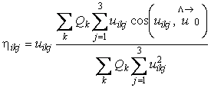](http://stroyoffis.ru/)                                                 (13)

где *uikj —* проекции перемещений точек *k* no трем (*j* = l, 2, 3) взаимно ортогональным направлениям;

cos(*uikj*, [http://www.stroyoffis.ru/snip_snip/snip_ii_7_81/image011.gif](http://stroyoffis.ru/)) — косинусы углов между направлениями вектора [http://www.stroyoffis.ru/snip_snip/snip_ii_7_81/image012.gif](http://stroyoffis.ru/) сейсмического воздействия, определяемыми согласно п. 5.13, и перемещений *uikj*;

*Qk —* вес элемента сооружения, отнесенный к точке *k,* при этом необходимо учитывать присоединенную массу воды в соответствии с указаниями п. 5.16.

Значения коэффициентов, входящих в формулу (12), следует принимать равными:

*K*2 - для подпорных сооружений всех типов высотой до 60 м — 0,8, высотой свыше 100 м -1; в интервале между этими значениями высот — линейной интерполяцией; для остальных сооружений — 1;

*К*1 *—* 0,25;

*K*y *—* для грунтовых сооружений при сейсмичности площадки строительства 7 и 8 баллов — 0,7; при сейсмичности площадки строительства 9 баллов — 0,65;

*К*y *—* для бетонных и железобетонных подпорных сооружений при сейсмичности 7 и 8 баллов — 1, при сейсмичности 9 баллов — 0,8;

b*i* — по формулам (3), (4).

Во всех случаях произведения *K*y*bi*, следует принимать не менее 0,8.

Для подпорных гидротехнических сооружений I класса расчетное сейсмическое воздействие, характеризуемое вектором ускорения *А,* увеличивается на 20%.

**(Измененная редакция, Изм. № 5)**

**5.15.** В расчетах гидротехнических сооружений по одномерной схеме при горизонтальном и наклонном направлениях сейсмического воздействия горизонтальную сейсмическую нагрузку следует определять по формулам (1) и (2), причем в случае наклонного сейсмического воздействия величину *А* при определении горизонтальной составляющей сейсмической нагрузки в формуле (2) следует умножать на 0,87, а при определении вертикальной составляющей — на 0,5 и принимать значение *bihik* = 1.

**5.16.** Вес погруженного в воду элемента *Qk* сооружения следует определять без учета взвешивающего действия воды. Вес воды в порах и полостях этого элемента следует учитывать в качестве дополнительного веса. При учете инерционного влияния воды к величине *Qk* следует прибавлять вес присоединенной массы воды, равный *m*в*g*,

где *т*в *—* присоединенная масса воды, определяемая в соответствии с указаниями пп. 5.26 — 5.27, а *g —* ускорение силы тяжести.

**5.17.** При расчетах гидротехнических тоннелей и других подземных сооружений следует учитывать раздельно сейсмическое давление, вызванное изменением напряженного состояния среды при прохождении в ней сейсмических волн, а также сейсмические нагрузки от собственного веса *Qk* сооружения, определяемые по формуле

*Sk* = *AK1 Qk Kh*(14)

и от веса *Qp* соответствующего породного свода, определяемые по формуле

*S*п = *AK*1 *Q*п *Kh*                                                (15)

где *Kh , —* коэффициент, зависящий от глубины *h* заложения сооружения. При глубине заложения до 100 м величина *Кh ,* изменяется линейно от 1 до 0,5, а при глубине заложения больше 100 м величину *Кh ,* следует принимать равной 0,5.

Сейсмическую нагрузку на скальные массивы, образующие береговые склоны, следует определять по формуле (15) при *Кh =* 1.

**5.18.** Сейсмические нагрузки на жесткие массивные сооружения типа оградительных портовых сооружений, бетонных водосливных плотин на нескальных основаниях следует определять как для твердого тела на упругом основании.

**5.19.** Расчет на сейсмические воздействия гидротехнических тоннелей следует производить в соответствии с указаниями п. 5.17 с учетом гидродинамического давления, определяемого в соответствии с п. 5.29.

**5.20.** Активное *qс* и пассивное [http://www.stroyoffis.ru/snip_snip/snip_ii_7_81/image013.gif](http://stroyoffis.ru/) давление несвязного грунта на подпорные стены, плотины, подземные части других гидротехнических сооружений с учетом сейсмического воздействия следует определять по формулам:

[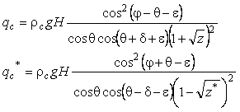http://www.stroyoffis.ru/snip_snip/snip_ii_7_81/image015.gif](http://stroyoffis.ru/)                      (16)

где

[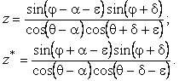](http://stroyoffis.ru/)

При горизонтальном направлении сейсмического воздействия

[http://www.stroyoffis.ru/snip_snip/snip_ii_7_81/image017.gif](http://stroyoffis.ru/);

при наклонном направлении сейсмического воздействия

[http://www.stroyoffis.ru/snip_snip/snip_ii_7_81/image018.gif](http://stroyoffis.ru/),

r *—* плотность грунта;

*Н* — глубина рассматриваемой точки грани стены ниже поверхности грунта;

*q* — угол наклона грани стены к вертикали;

*a* — угол наклона поверхности грунта к горизонту;

*j* — угол внутреннего трения грунта;

*d* — угол трения грунта по стене;

e *=* artg*AK*1 - угол отклонения от вертикали равнодействующей плотности грунта r и сейсмической сипы r*gAK1*;

*g —* ускорение силы тяжести.

В случае определения активного *q*c и пассивного [http://www.stroyoffis.ru/snip_snip/snip_ii_7_81/image013.gif](http://stroyoffis.ru/) давления водонасыщенного грунта на подпорные стены в формулы следует вводить вес взвешенного грунта (r *—* rв)*g*, сейсмическую силу (rнас *gАК1*) следует определять по плотности насыщенного грунта; при этом угол отклонения равнодействующей равен

[http://www.stroyoffis.ru/snip_snip/snip_ii_7_81/image019.gif](http://stroyoffis.ru/)

где rb — плотность воды.

Давление насыщающей грунт воды на стену следует определять так же, как а статическом расчете.

В случае расположения грунта под водой следует учитывать сейсмическое давление воды на его поверхность, равное сейсмическому давлению воды на стену на той же глубине. При углах a менее 10° допускается приближенно принимать (r *‑* rв)*gH+p* вместо (r ‑ rв)*gH,* где *р —* давление воды на поверхность грунта.

П р и м е ч а н и е . При определении активного давления *р > 0*, а при определении пассивного давления *р <* 0.

**5.21.** Для сооружений, расчет которых производится по одномерной (консольной) схеме, следует учитывать не менее трех форм собственных колебаний, а для сооружений, расчет которых производится по двухмерной схеме, следует учитывать не менее 10 форм колебаний для бетонных плотин и не менее 15 форм для плотин из грунтовых материалов.

**5.22.** Для определения сейсмических нагрузок при обосновании строительства гидротехнических сооружений I и II классов и при проектировании сооружений III и IV классов допускается учет только низшего тона колебаний и приближенной формы деформации сооружений, отвечающей этому тону.

Сейсмическую нагрузку на сооружения, расчет которых производится по одномерной (консольной) схеме, следует определять по формулам (1) и (2), при этом коэффициенты *hik* допускается вычислять по формуле (6).

**5.23.** В расчетах устойчивости сооружений инерционные нагрузки на сдвигаемую часть нескального основания следует определять при ускорениях перемещения основания, равных *АК*1*.*

**5.24.** Для гидротехнических сооружений из грунтовых материалов должна производиться проверка устойчивости откосов на сдвиг по круглоцилиндрическим, ломаным или другим поверхностям скольжения согласно нормам проектирования этих сооружений. При расчетах сейсмических нагрузок на сооружения по двухмерным и трехмерным схемам для проверки устойчивости откосов допускается использовать расчетные ускорения *apkj* в точках *k* сооружения, определяемые по формуле

[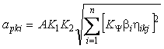](http://stroyoffis.ru/)                                  (17)

**5.25.** В расчетах гидротехнических сооружений на сейсмическое воздействие при определении периодов собственных колебаний и сейсмических нагрузок следует учитывать инерционное влияние воды.

**5.26.** Горизонтальную присоединенную массу воды *т*в для гидротехнических сооружений (кроме перечисленных в п. 5.27), приходящуюся на единицу площади их поверхности, следует определять по формуле

*m*в = rв *hmy* (18)

где rв — плотность воды;

*h —* глубина воды у сооружения;

*m —* безразмерный коэффициент присоединенной массы воды, определяемый по табл. 11;

*y* **—** безразмерный коэффициент, учитывающий ограниченность длины водоема и принимаемый для *l/h*³ 3 равным 1, а для *l/h <* 3 — по табл. 12;

*l* — расстояние между сооружением и противоположным ему берегом водоема (для шлюзов и аналогичных сооружений — между противоположными стенками конструкции) на глубине 2/3 *h* от свободной поверхности воды.

П р и м е ч а н и я : 1. Для предварительного выбора характера колебаний сооружения по табл. 11 следует учитывать для бетонных и железобетонных плотин на нескальном основании колебания вращения и сдвига сооружения как жесткого тела, на скальном основании — деформации изгиба и сдвига, а для плотин из грунтовых материалов - деформации сдвига. В качестве расчетного следует принимать характер колебаний, приводящих к получению максимального значения присоединенной массы воды.

2. Если вода находится с двух сторон сооружения, ее присоединенную массу следует принимать равной сумме присоединенных масс воды, определяемых для каждой из сторон сооружения.

**5.27.** Для отдельно стоящих сооружений типа водозаборных башен, опор мостов и свай присоединенную массу воды, приходящуюся на единицу длины конструкции, следует определять по формуле

*т*в = rв *d*2 *m* (19)

где *d —* диаметр круглого или размер стороны квадратного поперечного сечения сооружения, м;

*m —* безразмерный коэффициент, определяемый по табл. 11.

П р и м е ч а н и е . Погонную присоединенную массу воды *т*в при поперечных колебаниях свай допускается принимать равной массе воды, эквивалентной объему единицы длины сваи.

**5.28.** В расчетах прочности и устойчивости безнапорных сооружений допускается учитывать сейсмическое давление воды, определяемое по формулам:

а) для жестких массивных оградительных и причальных портовых гидротехнических сооружений:

[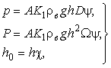](http://stroyoffis.ru/)                                   (20)

б) для отдельно стоящих сооружений, перечисленных в п. 5.27:

[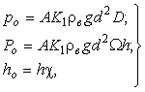](http://stroyoffis.ru/)                                  (21)

где *р —* ординаты эпюры гидродинамического давления, отнесенного к единице площади поверхности сооружения;

*р*о —то же, отнесенного к единице высоты отдельно стоящего сооружения;

*Р —* суммарное гидродинамическое давление на единицу длины сооружения;

*Pо* — то же, на отдельно стоящее сооружение;

*h*о — глубина погружения точки приложения равнодействующей гидродинамического давления;

*D,* W, c — безразмерные коэффициенты, определяемые по табл. 11.

П р и м е ч а н и е . Если вода находится с двух сторон сооружения, гидродинамическое давление следует принимать равным сумме абсолютных значений гидродинамических давлений, определенных для каждой из сторон сооружения.

**5.29.** В напорных водоводах гидродинамическое давление *Р*макс следует определять по формуле

[http://www.stroyoffis.ru/snip_snip/snip_ii_7_81/image023.gif](http://stroyoffis.ru/)                                                                (22)

где *С*в — скорость звука в воде, равная 1300 м/с;

*Т*о — преобладающий период сейсмических колебаний грунта, величина которого принимается равной 0,5 с.

**5.30.** При расчете гидротехнических сооружений на вертикальную составляющую сейсмического воздействия следует учитывать дополнительное сейсмическое давление воды *Р*доп (ординаты давления) на наклонные грани сооружений, определяемое по формуле

[http://www.stroyoffis.ru/snip_snip/snip_ii_7_81/image024.gif](http://stroyoffis.ru/)                                             (23)

где z — расстояние от рассматриваемого сечения до водной поверхности;

q — угол наклона напорной грани к вертикали.

**5.31.**  Высоту гравитационной волны, м, возникающей в водохранилище в случае образования в нем сейсмотектонических деформаций при землетрясениях интенсивностью *J* = 6 — 9 баллов, учитываемую при назначении превышения гребня плотины над расчетным горизонтом воды, следует определять по формуле

D*h =* 0,4+0,76 (*J* — 6)                                    (24)

**5.32.** При расчете гидротехнических сооружений с учетом сейсмического воздействия, направленного вдоль напорного фронта сооружения, влияние водной среды допускается не учитывать.

**РАЗМЕЩЕНИЕ ГИДРОТЕХНИЧЕСКИХ СООРУЖЕНИЙ**

**И КОНСТРУКТИВНЫЕ МЕРОПРИЯТИЯ**

**5.33.** Подпорные гидротехнические сооружения, возводимые в сейсмических районах, следует располагать на участках, удаленных от тектонических разломов, по которым могут возникнуть относительные подвижки скальных массивов, образующих основание сооружения.

**5.34.** Основные сооружения гидроузлов (плотины, здания ГЭС, водосбросы) следует размешать на скальном массиве, в пределах которого возможность возникновения указанных в п. 5.33 подвижек исключена.

**5.35.** Возведение бетонных подпорных гидротехнических сооружений I и II классов на участках, в пределах которых противоположные береговые склоны сложены породами, резко различающимися по механическим свойствам, допускается только при специальном обосновании.

**5.36.** При наличии в основании сооружений слоя слабых грунтов (илов, мягкопластичных глин и др.) следует удалять эти грунты либо предусматривать специальные меры к их уплотнению или закреплению.

Возможность использования таких грунтов в качестве оснований гидротехнических сооружений без указанных выше мероприятий должна обосновываться специальными исследованиями.

При строительстве гидротехнических сооружений на скальных грунтах следует обращать особое внимание на тщательность выполнения мероприятий по укреплению грунта и улучшению контакта сооружений с основанием.

**5.37.** При наличии в основании или теле сооружения водонасыщенных несвязных грунтов следует производить оценку возможности их разжижения при сейсмическом воздействии.

При возможности разжижения грунтов в теле сооружения или в основании следует предусматривать искусственное уплотнение или укрепление грунтов.

**5.38.** В качестве водоупорных элементов плотин из местных материалов следует применять пластичные или полужесткие ядра. Для плотин высотой до 50 м следует, как правило, применять асфальтобетонные экраны и диафрагмы, а высотой от 50 до 100 м, как правило, — асфальтобетонные диафрагмы.

При этом особое внимание следует уделять обеспечению надежности сопряжения противофильтрационных элементов с основанием и береговыми склонами.

**5.39.** Верховые водонасыщенные призмы плотин следует проектировать из крупнозернистых грунтовых материалов (каменная наброска, гравелистые и галечниковые грунты и др.), не способных к разжижению при сейсмических воздействиях. При отсутствии таких материалов в тело верховой призмы целесообразно введение горизонтальных слоев из крупнообломочных сильнодренирующих материалов.

П р и м е ч а н и е. Указания этого пункта не распространяются на гидротехнические сооружения с верховыми экранами.

**5.40.** С целью повышения устойчивости откосов в плотинах из грунтовых материалов при сейсмических воздействиях следует предусматривать максимальное уплотнение наружных призм, особенно в зоне, расположенной близко к гребню плотины, а также крепление откосов каменной набросной или железобетонными плитами.

**5.41.** При выборе схемы разрезки бетонных плотин температурными и конструктивными швами следует учитывать наличие ослабленных зон в основании плотины или в береговых склонах, предусматривая конструкции, допускающие относительное смещение частей сооружений без нарушений водонепроницаемости напорного фронта.

**5.42.** Портовые оградительные сооружения (молы, волноломы) при сейсмичности площадки 8 и 9 баллов следует возводить из наброски камня, обыкновенных и фасонных массивов или из массивов-гигантов. При этом углы наклона откоса в этих сооружениях при сейсмичности 8 и 9 баллов следует уменьшать соответственно на 10 или 20% против допускаемых в несейсмических районах.

**5.43.** Причальные сооружения следует, как правило, возводить в виде конструкций, не подверженных одностороннему давлению грунта. При невозможности выполнения этого условия следует применять заанкеренные стальные шпунтовые стенки при нескальных основаниях и стенки из массивов-гигантов при скальных основаниях. При сейсмичности 7 и 8 баллов допускается также применение сборных конструкций из кладки обыкновенных массивов с выполнением специальных конструктивных мероприятий по усилению монолитности сооружений.

Таблица 11

|  |  |  |  |  |
| --- | --- | --- | --- | --- |
| Характер движения | Коэффициенты | | | |
| сооружения | m | *D* | W | c |
| 1. Колебания вращения недеформируемого сооружения с вертикальной напорной гранью на податливом основании при zc ¹ *h* | [http://www.stroyoffis.ru/snip_snip/snip_ii_7_81/image025.gif](http://stroyoffis.ru/) | [http://www.stroyoffis.ru/snip_snip/snip_ii_7_81/image026.gif](http://stroyoffis.ru/) | [http://www.stroyoffis.ru/snip_snip/snip_ii_7_81/image027.gif](http://stroyoffis.ru/) | [http://www.stroyoffis.ru/snip_snip/snip_ii_7_81/image028.gif](http://stroyoffis.ru/) |
| 2. Горизонтальные поступательные перемещения недеформируемых сооружений: |  |  |  |  |
| с вертикальной напорной гранью | *R* | *R* | 0,543 | 0,6 |
| с наклонной напорной гранью | *R* sin 3 q | *R* sin 2 q | 0,543 *R* sinq | 0,6 |
| 3. Горизонтальные поступательные перемещения недеформируемых сооружений с вертикальной напорной гранью в V-образном ущелье | m1 | *D* = m1 | - | - |
| 4. Горизонтальные изгибные колебания сооружений консольного типа с вертикальной напорной гранью | *R*+*C*1(a-1)  1+*C*3(a-1) | *R*+*C*1(a-1) | - | - |
| 5. Горизонтальные сдвиговые колебания сооружений консольного типа с вертикальной напорной гранью | [http://www.stroyoffis.ru/snip_snip/snip_ii_7_81/image029.gif](http://stroyoffis.ru/) | a*R*-*C*2(a-1) | - | - |
| 6. Горизонтальные колебания отдельностоящих вертикальных сооружений типа водозаборных башен, опор мостов, свай с круглой формой поперечного сечения | [http://www.stroyoffis.ru/snip_snip/snip_ii_7_81/image030.gif](http://stroyoffis.ru/) | [http://www.stroyoffis.ru/snip_snip/snip_ii_7_81/image030.gif](http://stroyoffis.ru/) | [http://www.stroyoffis.ru/snip_snip/snip_ii_7_81/image031.gif](http://stroyoffis.ru/) | [http://www.stroyoffis.ru/snip_snip/snip_ii_7_81/image032.gif](http://stroyoffis.ru/) |
| 7. То же, с квадратной формой поперечного сечения | [http://www.stroyoffis.ru/snip_snip/snip_ii_7_81/image033.gif](http://stroyoffis.ru/) | [http://www.stroyoffis.ru/snip_snip/snip_ii_7_81/image033.gif](http://stroyoffis.ru/) | *[http://www.stroyoffis.ru/snip_snip/snip_ii_7_81/image034.gif](http://stroyoffis.ru/)* | [http://www.stroyoffis.ru/snip_snip/snip_ii_7_81/image035.gif](http://stroyoffis.ru/) |

П р и м е ч а н и я : 1. Коэффициенты *R, G, m*1, *С*1, *С*2, *С*3 — принимаются по табл. 13; *z —* ордината точки напорной грани, для которой вычисляется величина присоединенной массы воды (начало координат принимается на уровне водной поверхности); *z*с *—* ордината центра вращения, определяемая из расчета сооружения без учета влияния водной среды; *q —* угол наклона напорной грани к горизонтали; *d*1 — диаметр поперечного сечения, м; *d*2 — сторона квадрата поперечного сечения, м; a — отношение ускорения гребня, определяемого из расчета плотины без учета влияния водной среды, к величине *AK*1*.*

2. В случае, когда угол наклона напорной грани q ³ 75°, значения безразмерных коэффициентов принимаются как для вертикальной напорной грани.

3. Значение безразмерного коэффициента, для ключевого сечения симметричных арочных плотин принимается по табл. 13. Для остальных сечения арочных плотин значения этого коэффициента увеличиваются линейно 1,3m1 в пятах.

4. Для случаев, не предусмотренных табл. 11, присоединенная масса воды определяется специальными расчетами.

Таблица 12

|  |  |  |  |  |  |  |  |  |  |  |  |  |
| --- | --- | --- | --- | --- | --- | --- | --- | --- | --- | --- | --- | --- |
| Отношение *l/h* | 0,2 | 0,4 | 0,6 | 0,8 | 1 | 1,2 | 1,4 | 1,6 | 1,8 | 2 | 2,5 | 3 |
| Безразмерный коэффициент *y* | 0,26 | 0,41 | 0,53 | 0,63 | 0,72 | 0,78 | 0,83 | 0,88 | 0,9 | 0,93 | 0,96 | 1 |

Таблица 13

|  |  |  |  |  |  |  |  |  |  |  |
| --- | --- | --- | --- | --- | --- | --- | --- | --- | --- | --- |
| Коэффициенты | Отношение *z/h* | | | | | | | | | |
|  | 0,1 | 0,2 | 0,3 | 0,4 | 0,5 | 0,6 | 0,7 | 0,8 | 0,9 | 1 |
| [http://www.stroyoffis.ru/snip_snip/snip_ii_7_81/image036.gif](http://stroyoffis.ru/) | 0,23  0,12  0,22  0,22  0,21  0,08  0,07  0,04  0,86 | 0,36  0,23  0,38  0,35  0,29  0,15  0,09  0,09  0,73 | 0,47  0,34  0,47  0,41  0,35  0,18  0,1  0,13  0,59 | 0,55  0,45  0,53  0,46  0,38  0,22  0,1  0,18  0,46 | 0,61  0,55  0,57  0,49  0,41  0,23  0,09  0,23  0,34 | 0,66  0,64  0,59  0,52  0,43  0,23  0,08  0,28  0,23 | 0,7  0,72  0,61  0,53  0,44  0,22  0,07  0,34  0,14 | 0,72  0,79  0,62  0,54  0,45  0,2  0,07  0,38  0,06 | 0,74  0,83  0,63  0,54  0,45  0,18  0,06  0,42  0,02 | 0,74  0,85  0,68  0,55  0,44  0,15  0,06  0,43  0 |

П р и м е ч а н и е . *b* - ширина ущелья на уровне водной поверхности.

**Приложение 1, 2 Исключены**

**(Измененная редакция, Изм. № 1)**

**МИНИСТЕРСТВО НАУКИ И ТЕХНОЛОГИИ РОССИЙСКОЙ ФЕДЕРАЦИИ**

**РОССИЙСКАЯ АКАДЕМИЯ НАУК**

**ОБЪЕДИНЕННЫЙ ИНСТИТУТ ФИЗИКИ ЗЕМЛИ им. О.Ю. ШМИДТА**

Общее сейсмическое районирование территории Российской Федерации ОСР-97

**СПИСОК НАСЕЛЕННЫХ ПУНКТОВ**

**Российской Федерации, расположенных в сейсмических районах, с указанием расчетной сейсмической интенсивности в баллах шкалы MSK-64 для средних грунтовых условий и трех степеней сейсмической опасности - А (10%), В (5%), С (1%) в течение 50 лет**

|  |  |  |  |
| --- | --- | --- | --- |
| Название | А | В | С |
| **Агинский Бурятский АО** |  |  |  |
| Агинское | 6 | 6 | 8 |
| Дульдурга | 6 | 7 | 8 |
| Могойтуй | 6 | 6 | 8 |
| **Алтайский край** |  |  |  |
| Алейск | 7 | 7 | 8 |
| Алтайский | 8 | 8 | 9 |
| Баево | 6 | 6 | 8 |
| Барнаул | 6 | 7 | 8 |
| Белокуриха | 8 | 9 | 10 |
| Белоярск | 6 | 7 | 8 |
| Бийск | 7 | 7 | 8 |
| Благовещенка | 6 | 6 | 7 |
| Боровлянка | 7 | 7 | 8 |
| Бурла |  |  | 6 |
| Бурсоль |  | 6 | 7 |
| Быстрый Исток | 7 | 8 | 9 |
| Волчиха | 6 | 6 | 7 |
| Горняк | 6 | 7 | 8 |
| Ельцовка | 7 | 7 | 8 |
| Завьялово | 6 | 6 | 8 |
| Заринск | 6 | 7 | 8 |
| Змеиногорск | 7 | 7 | 8 |
| Камень-на-Оби | 6 | 7 | 8 |
| Колывань | 7 | 7 | 8 |
| Красногорское | 7 | 8 | 9 |
| Краснощеково | 7 | 8 | 9 |
| Крутиха | 6 | 6 | 8 |
| Кулунда |  | 6 | 7 |
| Малиновое Озеро | 6 | 6 | 7 |
| Новоалтайск | 6 | 7 | 8 |
| Павловск | 6 | 7 | 8 |
| Поспелиха | 6 | 7 | 8 |
| Ребриха | 6 | 7 | 8 |
| Родино | 6 | 6 | 7 |
| Рубцовск | 6 | 7 | 8 |
| Славгород |  | 6 | 7 |
| Солонешное | 8 | 9 | 10 |
| Солтон | 7 | 7 | 8 |
| Тальменка | 6 | 7 | 8 |
| Топчиха | 7 | 7 | 8 |
| Троицкое | 7 | 7 | 8 |
| Тюменцево | 6 | 7 | 8 |
| Тягун | 6 | 7 | 8 |
| Угловское | 6 | 6 | 7 |
| Хабары |  | 6 | 7 |
| Чарышское | 8 | 8 | 9 |
| Шипуново | 7 | 7 | 8 |
| **Амурская обл.** |  |  |  |
| Архара | 6 | 7 | 8 |
| Белогорск | 6 | 6 | 7 |
| Благовещенск | 6 | 6 | 7 |
| Бомнак | 7 | 7 | 8 |
| Голубая | 6 | 6 | 7 |
| Джалинда | 6 | 7 | 8 |
| Дипкун | 7 | 7 | 8 |
| Дугда | 7 | 8 | 9 |
| Екатеринославка | 6 | 6 | 7 |
| Ерофей |  |  |  |
| Павлович | 7 | 7 | 8 |
| Завитинск | 6 | 7 | 7 |
| Зея | 7 | 8 | 9 |
| Златоустовск | 7 | 7 | 8 |
| Золотая Гора | 8 | 8 | 9 |
| Ивановка | 6 | 6 | 7 |
| Иса | 6 | 7 | 8 |
| Коболдо | 7 | 7 | 9 |
| Красноярово | 6 | 6 | 7 |
| Лапри | 8 | 8 | 9 |
| Ларба | 8 | 8 | 9 |
| Лопча | 8 | 8 | 9 |
| Магдагачи | 7 | 7 | 8 |
| Майский | 6 | 6 | 7 |
| Муртыгит | 7 | 8 | 9 |
| Невер | 7 | 8 | 8 |
| Новобурейский | 6 | 7 | 8 |
| Новокиевский |  |  |  |
| Увал | 6 | 6 | 7 |
| Новороссийка | 6 | 6 | 7 |
| Норск | 6 | 7 | 7 |
| Огоджа | 7 | 7 | 9 |
| Огорон | 7 | 8 | 9 |
| Октябрьский | 7 | 7 | 8 |
| Поярково | 6 | 7 | 7 |
| Прогресс | 6 | 7 | 7 |
| Райчихинск | 6 | 7 | 7 |
| Ромны | 6 | 6 | 7 |
| Свободный | 6 | 6 | 7 |
| Серышево | 6 | 6 | 7 |
| Сиваки | 6 | 7 | 7 |
| Сковородино | 7 | 7 | 8 |
| Соловьевск | 7 | 8 | 9 |
| Стойба | 7 | 7 | 9 |
| Талдан | 7 | 7 | 8 |
| Тахтамыгда | 7 | 8 | 8 |
| Токур | 7 | 7 | 9 |
| Тыгда | 7 | 7 | 8 |
| Тында | 7 | 8 | 9 |
| Уруша | 7 | 7 | 8 |
| Усть-Нюкжа | 9 | 9 | 10 |
| Усть-Уркима | 7 | 8 | 9 |
| Ушумун | 6 | 7 | 7 |
| Февральск | 6 | 7 | 8 |
| Шимановск | 6 | 7 | 7 |
| Ясный | 7 | 7 | 9 |
| **Архангельская обл.** |  |  |  |
| Архангельск | 6 | 6 | 8 |
| Березник |  | 6 | 7 |
| Бестужеве |  |  | 6 |
| Веркола |  | 6 | 7 |
| Вожгора |  |  | 6 |
| Двинской |  |  | 7 |
| Долгощелье | 6 | 6 | 7 |
| Емецк |  | 6 | 7 |
| Емца |  |  | 6 |
| Занюхча |  |  | 6 |
| Каменка | 6 | 6 | 7 |
| Карпогоры | 6 | 6 | 7 |
| Карьеполье |  | 6 | 6 |
| Кизема |  |  | 6 |
| Кодино |  |  | 6 |
| Койда | 6 | 6 | 7 |
| Койнас |  |  | 6 |
| Коряжма |  |  | 6 |
| Котлас |  |  | 6 |
| Кулой |  |  | 7 |
| Летний Наволок |  | 6 | 7 |
| Лешуконское | 6 | 6 | 7 |
| Малошуйка |  |  | 6 |
| Мезень | 6 | 6 | 7 |
| Ниж. Золотица |  | 6 | 7 |
| Новодвинск | 6 | 6 | 7 |
| Обозерский |  |  | 6 |
| Онега |  |  | 6 |
| Пинега |  | 6 | 7 |
| Плесецк |  |  | 6 |
| Пуксоозеро |  |  | 6 |
| Ровдино |  |  | 6 |
| Рочегда |  | 6 | 7 |
| Ручьи |  |  | 6 |
| Савинский |  |  | 6 |
| Самодед |  | 6 | 7 |
| Северодвинск |  | 6 | 7 |
| Удимский |  |  | 6 |
| Усть-Ваеньга |  | 6 | 7 |
| Усть-Паденьга |  |  | 6 |
| Харитоново |  |  | 6 |
| Холмогоры | 6 | 6 | 7 |
| Черевково |  | 6 | 7 |
| Шенкурск |  |  | 6 |
| Шилега | 6 | 6 | 7 |
| Юрома | 6 | 6 | 7 |
| **Астраханская обл.** |  |  |  |
| Астрахань |  |  | 6 |
| Ахтубинск |  | 6 | 7 |
| Верх. Баскунчак |  | 6 | 7 |
| Ильинка |  |  | 6 |
| Камызяк |  |  | 6 |
| Кировский |  |  | 6 |
| Лиман |  |  | 6 |
| Мумра |  |  | 6 |
| Нариманов |  | 6 | 7 |
| Никольское |  | 6 | 7 |
| Сасыколи |  | 6 | 7 |
| Селитренное |  | 6 | 7 |
| Трудфронт |  |  | 6 |
| Харабали |  | 6 | 7 |
| Хошеутово |  | 6 | 7 |
| **Белгородская обл.** |  |  |  |
| Алексеепка |  |  | 6 |
| **Владимирская обл.** |  |  |  |
| Владимир |  |  | 6 |
| Вязники |  |  | 6 |
| Гусь-Хрустальный |  |  | 6 |
| Ковров |  |  | 6 |
| Судогда |  |  | 6 |
| **Волгоградская обл.** |  |  |  |
| Быково |  | 6 | 7 |
| Волгоград |  | 6 | 7 |
| Волжский |  | 6 | 7 |
| Горный Балыклей |  | 6 | 7 |
| Даниловка |  |  | 6 |
| Дубовка |  | 6 | 7 |
| Жирновск |  | 6 | 7 |
| Иловля |  | 6 | 7 |
| Кайсацкое |  | 6 | 7 |
| Калач-на-Дону |  |  | 7 |
| Камышин |  | 6 | 7 |
| Клетский |  |  | 6 |
| Котово |  | 6 | 7 |
| Кр. Яр |  | 6 | 7 |
| Краснослободск |  | 6 | 7 |
| Лог |  | 6 | 7 |
| Михайловка |  |  | 6 |
| Николаевск |  | 6 | 7 |
| Новоаннинский |  |  | 6 |
| Октябрьский |  |  | 6 |
| Палласовка |  | 6 | 7 |
| Приморск |  | 6 | 7 |
| Серафимович |  |  | 6 |
| Урюпинск |  |  | 6 |
| Фролово |  |  | 6 |
| Эльтон |  | 6 | 7 |
| **Вологодская обл.** |  |  |  |
| Великий Устюг |  |  | 6 |
| Красавино |  |  | 6 |
| **Воронежская обл.** |  |  |  |
| Анна |  |  | 6 |
| Бобров |  |  | 6 |
| Богучар |  |  | 6 |
| Борисоглебск |  |  | 6 |
| Бутурлиновка |  |  | 6 |
| Воробьевка |  |  | 6 |
| Воронеж |  |  | 6 |
| Грибановский |  |  | 6 |
| Калач |  |  | 6 |
| Лиски |  |  | 6 |
| Острогожск |  |  | 6 |
| Павловск |  |  | 6 |
| Поворино |  |  | 6 |
| Россошь |  |  | 6 |
| Семилуки |  |  | 6 |
| Эртиль |  |  | 6 |
| **Еврейская АО** |  |  |  |
| Амурзет | 8 | 8 | 9 |
| Бира | 8 | 8 | 10 |
| Биробиджан | 7 | 8 | 9 |
| Бирофельд | 7 | 8 | 8 |
| Волочаевка 2-я | 6 | 7 | 7 |
| Кульдур | 8 | 8 | 9 |
| Лондоко | 8 | 8 | 10 |
| Нижнеленинское | 7 | 7 | 8 |
| Облучье | 8 | 8 | 9 |
| Помпеевка | 8 | 8 | 10 |
| Смидович | 6 | 7 | 8 |
| **Ивановская обл.** |  |  |  |
| Вичуга |  |  | 6 |
| Кинешма |  |  | 6 |
| Пучеж |  |  | 6 |
| Шуя |  |  | 6 |
| Юрьевец |  |  | 6 |
| **Иркутская обл.** |  |  |  |
| Алекссевск | 6 | 7 | 8 |
| Алзамай | 6 | 7 | 7 |
| Алыгджер | 7 | 8 | 9 |
| Ангарск | 8 | 8 | 9 |
| Аносово | 6 | 6 | 7 |
| Артемовский | 6 | 7 | 8 |
| Атагай | 6 | 7 | 7 |
| Байкал | 8 | 9 | 10 |
| Байкальск | 9 | 9 | 10 |
| Балаганск | 6 | 7 | 8 |
| Бирюсинск | 6 | 6 | 7 |
| Бодайбо | 6 | 7 | 8 |
| Бол. Патом | 6 | 7 | 8 |
| Братск |  |  | 6 |
| Верхоленск | 7 | 7 | 8 |
| Видим |  |  | 6 |
| Витимский | 6 | 7 | 8 |
| Вихоревка |  |  | 6 |
| Горно-Чуйский | 7 | 7 | 8 |
| Железногорск-Илимский |  |  | 6 |
| Жигалово | 6 | 7 | 7 |
| Залари | 7 | 7 | 8 |
| Звездный | 6 | 6 | 7 |
| Зима | 7 | 7 | 8 |
| Зулумай | 7 | 8 | 8 |
| Икей | 7 | 7 | 8 |
| Иркутск | 8 | 8 | 9 |
| Ичера | 6 | 7 | 8 |
| Казачинское | 7 | 7 | 8 |
| Калтук |  |  | 6 |
| Карам | 7 | 8 | 9 |
| Качуг | 7 | 7 | 8 |
| Киренск | 6 | 7 | 7 |
| Китой | 8 | 8 | 9 |
| Кондратьево |  |  | 6 |
| Коношаново | 6 | 6 | 7 |
| Кропоткин | 6 | 7 | 8 |
| Куйтун | 6 | 7 | 8 |
| Култук | 8 | 9 | 10 |
| Кунерма | 7 | 8 | 9 |
| Кутима | 6 | 7 | 8 |
| Листвянка | 9 | 9 | 10 |
| Луговский | 6 | 7 | 8 |
| Магистральный | 7 | 7 | 8 |
| Макарово | 6 | 7 | 7 |
| Мама | 6 | 7 | 8 |
| Мамакан | 7 | 7 | 8 |
| Манзурка | 7 | 8 | 9 |
| Марково | 6 | 6 | 7 |
| Мегет | 8 | 8 | 9 |
| Нерпо | 7 | 8 | 8 |
| Нижнеудинск | 7 | 7 | 8 |
| Новобирюсинский |  |  | 6 |
| Онгурен | 8 | 9 | 10 |
| Осиновка |  |  | 6 |
| Перевоз | 6 | 6 | 7 |
| Подволочное | 6 | 6 | 7 |
| Саянск | 6 | 7 | 8 |
| Светлый | 6 | 7 | 8 |
| Свирск | 7 | 8 | 9 |
| Слюдянка | 8 | 9 | 10 |
| Согдиондон | 7 | 7 | 8 |
| Сурово | 6 | 6 | 7 |
| Тайшет | 6 | 6 | 7 |
| Талая | 6 | 7 | 8 |
| Тулун | 7 | 7 | 8 |
| Тунгуй |  | 6 | 7 |
| Ук | 6 | 7 | 8 |
| Улькан | 7 | 7 | 8 |
| Усолье-Сибирское | 7 | 8 | 9 |
| Усть-Илга | 6 | 6 | 7 |
| Усть-Када | 6 | 7 | 7 |
| Усть-Кут |  | 6 | 6 |
| Усть-Уда | 6 | 7 | 8 |
| Харбатово | 7 | 7 | 8 |
| Хребтовая |  |  | 6 |
| Хужир | 9 | 9 | 10 |
| Червянка |  |  | 6 |
| Черемхово | 7 | 8 | 9 |
| Чунский |  |  | 6 |
| Чуя | 6 | 7 | 8 |
| Шелехов | 8 | 9 | 10 |
| Шестаково |  |  | 6 |
| Шиткино |  |  | 6 |
| Шумский | 7 | 7 | 8 |
| Юрты | 6 | 6 | 7 |
| Якурим | 6 | 6 | 6 |
| Кабардино Балкарская Респ. |  |  |  |
| Майский | 8 | 8 | 9 |
| Нальчик | 8 | 9 | 9 |
| Прохладный | 8 | 8 | 9 |
| Тырныауз | 8 | 8 | 8 |
| **Камчатская обл.** |  |  |  |
| Алача | 9 | 9 | 10 |
| Атласово | 9 | 9 | 10 |
| Большерецк | 8 | 9 | 9 |
| Долиновка | 9 | 9 | 10 |
| Елизово | 9 | 10 | 10 |
| Ичинский | 7 | 7 | 8 |
| Кировский | 7 | 7 | 8 |
| Ключи | 9 | 9 | 10 |
| Козыревск | 9 | 9 | 10 |
| Коряки | 9 | 10 | 10 |
| Крутогоровский | 7 | 7 | 8 |
| Майское | 9 | 9 | 10 |
| Мильково | 9 | 9 | 10 |
| Никольское | 9 | 10 | 10 |
| Октябрьский | 8 | 8 | 9 |
| Паратунка | 9 | 10 | 10 |
| Петропавловск-Камчатский | 9 | 10 | 10 |
| Пущино | 9 | 9 | 10 |
| Северо-Курильск | 10 | 10 | 10 |
| Соболеве | 7 | 7 | 8 |
| Усть-Большерецк | 8 | 8 | 9 |
| Усть-Камчатск | 10 | 10 | 10 |
| Шаромы | 9 | 9 | 10 |
| Эссо | 8 | 9 | 10 |
| **Карачаево-Черкесская Респ.** |  |  |  |
| Теберда | 8 | 9 | 10 |
| Черкесск | 8 | 8 | 9 |
| **Кемеровская обл.** |  |  |  |
| Анжеро-Судженск | 6 | 6 | 7 |
| Барзас | 6 | 6 | 7 |
| Белово | 6 | 7 | 8 |
| Белогорск | 6 | 6 | 7 |
| Березовский | 6 | 6 | 7 |
| Гурьевск | 6 | 7 | 8 |
| Инской | 6 | 7 | 8 |
| Кемерово | 6 | 6 | 7 |
| Киселевск | 6 | 7 | 8 |
| Ленинск-Кузнецкий | 6 | 7 | 8 |
| Мариинск | 6 | 6 | 7 |
| Междуреченск | 7 | 7 | 8 |
| Мундыбаш | 7 | 7 | 8 |
| Мыски | 7 | 7 | 8 |
| Новокузнецк | 7 | 7 | 8 |
| Осинники | 7 | 7 | 8 |
| Прокопьевск | 7 | 7 | 8 |
| Промышленная | 6 | 6 | 7 |
| Тайга | 6 | 6 | 7 |
| Таштагол | 7 | 7 | 8 |
| Тисуль | 6 | 6 | 7 |
| Топки | 6 | 6 | 7 |
| Центральный | 6 | 6 | 7 |
| Чугунаш | 7 | 7 | 8 |
| Юрга | 6 | 6 | 7 |
| Яшкино | 6 | 6 | 7 |
| Яя | 6 | 6 | 7 |
| **Кировская обл.** |  |  |  |
| Белая Холуница |  |  | 6 |
| Боровой |  |  | 6 |
| Вятка |  |  | 6 |
| Вятские Поляны |  |  | 7 |
| Демьяново |  |  | 6 |
| Дубровка |  |  | 6 |
| Котельнич |  |  | 6 |
| Красногорье |  |  | 6 |
| Ленинское |  |  | 7 |
| Малмыж |  |  | 6 |
| Мураши |  |  | 6 |
| Нагорск |  |  | 6 |
| Нововятский |  |  | 6 |
| Опарино |  |  | 6 |
| Санчурск |  |  | 6 |
| Слободской |  |  | 6 |
| Сосновка |  |  | 7 |
| Тужа |  |  | 6 |
| Юрья |  |  | 7 |
| **Коми-Пермяцкий АО** |  |  |  |
| Майкор |  |  | 6 |
| **Корякский АО** |  |  |  |
| Апука | 8 | 8 | 9 |
| Ачайваям | 8 | 8 | 9 |
| Аянка | 6 | 7 | 8 |
| Воямполка | 7 | 8 | 9 |
| Вывенка | 8 | 9 | 10 |
| Ивашка | 8 | 8 | 10 |
| Ильпырский | 8 | 8 | 10 |
| Каменское | 6 | 7 | 8 |
| Корф | 8 | 8 | 10 |
| Лесная | 7 | 8 | 9 |
| Оклан | 6 | 7 | 8 |
| Оссора | 8 | 8 | 10 |
| Палана | 7 | 8 | 9 |
| Парень | 6 | 7 | 8 |
| Пахачи | 8 | 8 | 9 |
| Седанка | 8 | 8 | 9 |
| Слаутное | 6 | 7 | 8 |
| Таловка | 7 | 7 | 8 |
| Тигиль | 8 | 8 | 9 |
| Тиличики | 8 | 8 | 10 |
| Тымлат | 8 | 8 | 9 |
| Усть-Хайрюзово | 8 | 8 | 9 |
| Хаилино | 8 | 8 | 9 |
| Хайрюзово | 8 | 8 | 9 |
| **Костромская обл.** |  |  |  |
| Ветлужский |  |  | 6 |
| Вохма |  |  | 6 |
| Макарьев |  |  | 6 |
| Мантурово |  |  | 6 |
| Шарья |  |  | 6 |
| **Краснодарский край** |  |  |  |
| Адлер | 8 | 8 | 9 |
| Анапа | 8 | 9 | 9 |
| Апшеронск | 8 | 8 | 9 |
| Армавир | 7 | 7 | 8 |
| Ачуево | 7 | 7 | 8 |
| Белореченск | 7 | 8 | 8 |
| Геленджик | 8 | 9 | 9 |
| Дагомыс | 8 | 8 | 9 |
| Ейск | 6 | 6 | 7 |
| Кореновск | 7 | 7 | 8 |
| Красная Поляна | 8 | 9 | 10 |
| Краснодар | 7 | 8 | 9 |
| Кропоткин | 6 | 7 | 7 |
| Крымск | 8 | 9 | 9 |
| Лазаревское | 8 | 9 | 9 |
| Новороссийск | 8 | 9 | 9 |
| Павловская | 6 | 6 | 7 |
| Приморско-Ахтарск | 6 | 7 | 7 |
| Псебай | 8 | 8 | 9 |
| Сочи | 8 | 8 | 9 |
| Староминская | 6 | 6 | 7 |
| Тимашевск | 7 | 7 | 8 |
| Тихорецк | 6 | 6 | 7 |
| Туапсе | 8 | 9 | 9 |
| Усть-Лабинск | 7 | 7 | 8 |
| Хадыженск | 8 | 8 | 9 |
| Шедок | 8 | 8 | 9 |
| **Красноярский край** |  |  |  |
| Абан |  | 6 | 6 |
| Агинское | 6 | 7 | 8 |
| Артемовск | 6 | 7 | 8 |
| Ачинск |  | 6 | 7 |
| Балахта | 6 | 7 | 8 |
| Боготол |  | 6 | 7 |
| Богучаны |  | 6 | 7 |
| Бол. Ирба | 7 | 7 | 8 |
| Бол. Myрта |  |  | 6 |
| Бол. Улуй |  |  | 6 |
| Бородино | 6 | 6 | 8 |
| Верхнеусинское | 8 | 8 | 10 |
| Выезжий Лог | 6 | 7 | 8 |
| Гольтявино |  | 6 | 7 |
| Горячегорск | 6 | 6 | 7 |
| Даурское | 6 | 7 | 8 |
| Дзержинское |  |  | 6 |
| Дивногорск | 6 | 6 | 7 |
| Долгий Мост |  |  | 6 |
| Ермаковское | 7 | 8 | 8 |
| Заозерный | 6 | 6 | 8 |
| Идринское | 7 | 7 | 8 |
| Иланский | 6 | 6 | 8 |
| Ирбейское | 6 | 7 | 8 |
| Казачинское |  |  | 6 |
| Канск | 6 | 6 | 8 |
| Карабула |  | 6 | 7 |
| Кежма |  | 6 | 7 |
| Климино |  | 6 | 7 |
| Кодинск |  | 6 | 7 |
| Краснотуранск | 7 | 7 | 8 |
| Красноярск | 6 | 6 | 7 |
| Курагино | 7 | 7 | 8 |
| Минусинск | 7 | 7 | 8 |
| Мотыгино |  | 6 | 7 |
| Назарово | 6 | 6 | 7 |
| Недокура |  | 6 | 7 |
| Ниж. Пойма | 6 | 6 | 7 |
| Новобирилюссы |  |  | 6 |
| Новоселово | 6 | 7 | 8 |
| Памяти 13 Борцов | 6 | 6 | 7 |
| Паново |  | 6 | 7 |
| Партизанское | 6 | 7 | 8 |
| Поканаевка |  |  | 6 |
| Предивинск |  |  | 6 |
| Раздолинск |  |  | 6 |
| Рассвет |  |  | 6 |
| Стрелка |  |  | 6 |
| Сухобузимское |  | 6 | 7 |
| Таежный | 6 | 6 | 7 |
| Таежный |  | 6 | 7 |
| Тасеево |  |  | 6 |
| Тюхтет |  |  | 7 |
| Ужур | 6 | 6 | 8 |
| Уяр | 6 | 7 | 8 |
| Хандальск |  |  | 6 |
| Чибижек | 6 | 7 | 8 |
| Шалинское | 6 | 7 | 8 |
| Шушенское | 7 | 7 | 8 |
| Яркино |  |  | 6 |
| **Липецкая обл.** |  |  |  |
| Грязи |  |  | 6 |
| Елец |  |  | 6 |
| Задонск |  |  | 6 |
| Лебедянь |  |  | 6 |
| Липецк |  |  | 6 |
| Усмань |  |  | 6 |
| Чаплыгин |  |  | 6 |
| **Магаданская обл.** |  |  |  |
| Адыгалах | 8 | 9 | 10 |
| Армань | 8 | 8 | 9 |
| Атка | 7 | 8 | 9 |
| Балкашино | 8 | 8 | 10 |
| Балыгычан | 6 | 6 | 7 |
| Буксунда | 7 | 7 | 8 |
| Буркандия | 8 | 9 | 10 |
| Верх. Ат-Урях | 7 | 8 | 9 |
| Ветренный | 7 | 8 | 9 |
| Галимый | 7 | 7 | 9 |
| Гарманда | 7 | 7 | 8 |
| Гижига | 7 | 7 | 8 |
| Глухариный |  | 6 | 7 |
| Дебин | 7 | 8 | 9 |
| Дукат | 7 | 7 | 9 |
| им. Гастелло | 7 | 8 | 9 |
| им. Расковой | 7 | 8 | 9 |
| Карамкен | 8 | 8 | 9 |
| Магадан | 8 | 8 | 9 |
| Мадаун | 7 | 8 | 9 |
| Меренга | 7 | 8 | 9 |
| Мякит | 7 | 8 | 9 |
| Мяунджа | 8 | 9 | 10 |
| Нексикан | 8 | 8 | 10 |
| Нелькоба | 7 | 8 | 9 |
| Озерное | 9 | 9 | 10 |
| Омсукчан | 7 | 7 | 9 |
| Омчак | 7 | 8 | 9 |
| Оротукан | 7 | 8 | 9 |
| Палатка | 8 | 8 | 9 |
| Сеймчан | 7 | 8 | 9 |
| Синегорье | 7 | 8 | 9 |
| Сокол | 8 | 8 | 9 |
| Солнечный | 6 | 7 | 8 |
| Спорное | 7 | 8 | 9 |
| Стрелка | 7 | 8 | 9 |
| Талая | 7 | 8 | 9 |
| Таскан | 7 | 8 | 9 |
| Тауйск | 7 | 8 | 8 |
| Тахтоямск | 8 | 8 | 9 |
| Усть-Омчуг | 7 | 8 | 9 |
| Усть-Среднекан | 7 | 8 | 9 |
| Чайбуха | 7 | 8 | 9 |
| Широкий | 8 | 9 | 10 |
| Эвенск | 7 | 7 | 8 |
| Ягодное | 8 | 8 | 9 |
| Ямск | 8 | 8 | 10 |
| **Мурманская обл.** |  |  |  |
| Алакуртти | 6 | 6 | 7 |
| Апатиты |  | 6 | 7 |
| Заполярный | 6 | 6 | 7 |
| Зеленоборский | 6 | 6 | 7 |
| Кандалакша | 6 | 6 | 7 |
| Каневка |  | 6 | 7 |
| Кировск |  | 6 | 7 |
| Ковдор | 6 | 6 | 7 |
| Кола |  | 6 | 7 |
| Краснощелье |  | 6 | 7 |
| Лесозаводский | 6 | 6 | 8 |
| Ловозеро |  | 6 | 7' |
| Мончегорск |  | 6 | 7 |
| Мурманск |  | 6 | 7 |
| Мурмаши |  | 6 | 7 |
| Никель | 6 | 6 | 7 |
| Оленегорск |  | 6 | 7 |
| Оленица | 6 | 6 | 7 |
| Печенга | 6 | 6 | 7 |
| Полярные Зори | 6 | 6 | 7 |
| Полярный | 6 | 6 | 7 |
| Пулозеро |  | 6 | 7 |
| Пялица |  | 6 | 7 |
| Ревда |  | 6 | 7 |
| Североморск |  | 6 | 7 |
| Сосновка |  | 6 | 7 |
| Териберка | 6 | 6 | 7 |
| Умба | 6 | 6 | 7 |
| Харловка | 6 | 6 | 7 |
| **Ненецкий АО** |  |  |  |
| Белушье |  |  | 6 |
| Варнек |  |  | 6 |
| Индига |  |  | 6 |
| Несь |  |  | 6 |
| Шойна |  |  | 6 |
| **Нижегородская обл.** |  |  |  |
| Арья |  |  | 7 |
| Богородск |  |  | 6 |
| Варнавино |  | 6 | 7 |
| Вахтан |  |  | 7 |
| Ветлуга |  |  | 7 |
| Ветлужский |  | 6 | 7 |
| Дзержинск |  |  | 6 |
| Заволжье |  |  | 6 |
| им. М.И. Калинина |  |  | 6 |
| Нижний Новгород |  |  | 6 |
| Пильна |  |  | 6 |
| Семенов |  | 6 | 7 |
| Урень |  |  | 7 |
| Шахунья |  |  | 6 |
| **Новосибирская обл.** |  |  |  |
| Бердск | 6 | 7 | 8 |
| Болотное | 6 | 6 | 7 |
| Горный | 6 | 6 | 7 |
| Довольное |  |  | 6 |
| Искитим | 6 | 7 | 8 |
| Карасук |  |  | 6 |
| Каргат |  |  | 6 |
| Колывань | 6 | 6 | 7 |
| Коченево | 6 | 6 | 7 |
| Кочки |  | 6 | 7 |
| Краснозерское |  | 6 | 7 |
| Листвянский | 6 | 7 | 8 |
| Мальчиха |  | 6 | 7 |
| Маслянино | 6 | 7 | 8 |
| Мошково | 6 | 6 | 7 |
| Новосибирск | 6 | 6 | 7 |
| Обь | 6 | 6 | 7 |
| Ордынское | 6 | 7 | 8 |
| Пашино | 6 | 6 | 7 |
| Пономаревка |  | 6 | 7 |
| Сузун | 6 | 7 | 8 |
| Тогучин | 6 | 6 | 7 |
| Черепаново | 6 | 7 | 8 |
| Чингисс | 6 | 7 | 8 |
| Чулым |  | 6 | 7 |
| **Омская обл.** |  |  |  |
| Бол. Бича |  |  | 6 |
| Бол. Уки |  |  | 7 |
| Большеречье |  |  | 6 |
| Евгащино |  |  | 6 |
| Ермиловка |  |  | 6 |
| Знаменское |  |  | 6 |
| Колосовка |  |  | 7 |
| Крутинка |  |  | 6 |
| Моторово |  |  | 7 |
| Муромцево |  |  | 6 |
| Седельниково |  |  | 6 |
| Тара |  |  | 6 |
| Тевриз |  |  | 6 |
| Тюкалииск |  |  | 6 |
| Усть-Ишим |  |  | 6 |
| Усть-Тара |  |  | 7 |
| **Оренбургская обл.** |  |  |  |
| Абдулино |  |  | 6 |
| Акбулак |  |  | 6 |
| Бугуруслан |  |  | 6 |
| Бузулук |  |  | 6 |
| Гай |  |  | 6 |
| Илек |  |  | 6 |
| Каргала |  |  | 6 |
| Колтубановский |  |  | 6 |
| Кувандык |  |  | 6 |
| Медногорск |  |  | 6 |
| Новосергиевка |  |  | 6 |
| Новотроицк |  |  | 6 |
| Оренбург |  |  | 6 |
| Орск |  |  | 6 |
| Первомайский |  |  | 6 |
| Переволоцкий |  |  | 6 |
| Плешаново |  |  | 6 |
| Пономаревка |  |  | 6 |
| Саракташ |  |  | 6 |
| Соль-Илецк |  |  | 6 |
| Сорочинск |  |  | 6 |
| Судьбодаровка |  |  | 6 |
| Тюльган |  |  | 6 |
| Шарпык |  |  | 6 |
| Энергетик |  |  | 6 |
| **Пензенская обл.** |  |  |  |
| Кузнецк |  |  | 6 |
| **Пермская обл.** |  |  |  |
| Александровск |  | 6 | 7 |
| Березняки |  |  | 6 |
| Верещагине |  |  | 6 |
| Гремячинск | 6 | 6 | 7 |
| Губаха |  | 6 | 7 |
| Добрянка |  |  | 7 |
| Ильинский |  |  | 6 |
| Керчевский |  |  | 6 |
| Кизел |  | 6 | 7 |
| Корепино |  |  | 6 |
| Красновишерск |  |  | 6 |
| Краснокамск |  |  | 6 |
| Кунгур |  | 6 | 7 |
| Лысьва | 6 | 6 | 7 |
| Ныроб |  |  | 6 |
| Нытва |  |  | 6 |
| Октябрьский |  |  | 6 |
| Оса |  |  | 6 |
| Очер |  |  | 6 |
| Пермь |  | 6 | 7 |
| Соликамск |  |  | 6 |
| Суксун |  | 6 | 7 |
| Тупан |  |  | 6 |
| Тюлькино |  |  | 6 |
| Усолье |  |  | 6 |
| Чердынь |  |  | 6 |
| Чермоз |  |  | 6 |
| Чернушка |  |  | 6 |
| Чусовой | 6 | 6 | 7 |
| Юг |  |  | 7 |
| **Приморский край** |  |  |  |
| Амгу | 7 | 7 | 8 |
| Арсеньев | 6 | 6 | 7 |
| Артем | 6 | 6 | 7 |
| Валентин | 7 | 7 | 8 |
| Великая Кема | 7 | 7 | 8 |
| Владивосток | 6 | 6 | 7 |
| Горный | 6 | 6 | 7 |
| Дальнегорск | 7 | 7 | 8 |
| Дальнереченск | 6 | 7 | 8 |
| Кавалерово | 7 | 7 | 8 |
| Камень-Рыболов | 6 | 6 | 7 |
| Кировский | 6 | 6 | 7 |
| Краскино | 6 | 6 | 7 |
| Лазо | 7 | 7 | 8 |
| Лесозаводск | 6 | 6 | 7 |
| Липовцы | 6 | 6 | 7 |
| Лучегорск | 6 | 7 | 8 |
| Максимовка | 7 | 7 | 8 |
| Маргаритово | 7 | 7 | 8 |
| Находка | 6 | 7 | 8 |
| Новокачалинск | 6 | 6 | 7 |
| Новочугуевка | 6 | 7 | 8 |
| Ольга | 7 | 7 | 8 |
| Партизанск | 6 | 7 | 8 |
| Перетычиха | 7 | 7 | 8 |
| Пластун | 7 | 7 | 8 |
| Пограничный | 6 | 6 | 7 |
| Пожарское | 6 | 7 | 8 |
| Раздольное | 6 | 6 | 7 |
| Ракитное | 6 | 7 | 7 |
| Рудная Пристань | 7 | 7 | 8 |
| Светлая | 7 | 7 | 8 |
| Сибирцево | 6 | 6 | 7 |
| Славянка | 6 | 6 | 7 |
| Спасск-Дальний | 6 | 6 | 7 |
| Терней | 7 | 7 | 8 |
| Уссурийск | 6 | 6 | 7 |
| Хасан | 6 | 6 | 7 |
| Хороль | 6 | 6 | 7 |
| **Респ. Адыгея** |  |  |  |
| Каменномостский | 8 | 8 | 9 |
| Майкоп | 7 | 8 | 9 |
| **Респ. Алтай** |  |  |  |
| Акташ | 9 | 9 | 10 |
| Балыкча | 8 | 9 | 10 |
| Горно-Алтайск | 8 | 8 | 9 |
| Иня | 8 | 9 | 10 |
| Кош-Агач | 9 | 9 | 10 |
| Куюс | 8 | 9 | 10 |
| Онгудай | 8 | 9 | 10 |
| Ташанта | 9 | 9 | 10 |
| Турочак | 7 | 7 | 8 |
| Усть-Кан | 8 | 8 | 9 |
| Усть-Кокса | 8 | 9 | 10 |
| Усть-Улаган | 9 | 9 | 10 |
| Чемал | 8 | 9 | 10 |
| Чибит | 9 | 9 | 10 |
| Шебалино | 8 | 9 | 10 |
| **Респ. Башкортостан** |  |  |  |
| Баймак |  |  | 6 |
| Белорецк |  |  | 6 |
| Бурибай |  |  | 6 |
| Верх. Авзян |  |  | 6 |
| Воскресенское |  |  | 6 |
| Исянгулово |  |  | 6 |
| Ишимбай |  |  | 6 |
| Караидель |  |  | 6 |
| Караидельский |  |  | 6 |
| Красноусольский |  |  | 6 |
| Кумертау |  |  | 6 |
| Мелеуз |  |  | 6 |
| Салават |  |  | 6 |
| Сибай |  |  | 6 |
| Тирлянский |  |  | 6 |
| Тубинский |  |  | 6 |
| Учалы |  |  | 6 |
| **Респ. Бурятия** |  |  |  |
| Аршан | 8 | 9 | 10 |
| Бабушкин | 8 | 9 | 10 |
| Багдарин | 7 | 8 | 8 |
| Байкальское | 9 | 9 | 10 |
| Баргузин | 8 | 9 | 10 |
| Баянгол | 8 | 8 | 9 |
| Бичура | 7 | 8 | 9 |
| Выдрино | 8 | 9 | 10 |
| Гремячинск | 8 | 9 | 10 |
| Гусиное Озеро | 8 | 8 | 9 |
| Гусиноозерск | 8 | 8 | 9 |
| Джижа | 8 | 8 | 9 |
| Закаменск | 7 | 8 | 9 |
| Исинга | 6 | 7 | 8 |
| Карафтит | 8 | 8 | 9 |
| Кижинга | 7 | 7 | 8 |
| Кумора | 9 | 9 | 10 |
| Курорт-Баунт | 8 | 9 | 9 |
| Курумкан | 8 | 9 | 10 |
| Кырен | 8 | 9 | 10 |
| Кяхта | 8 | 8 | 9 |
| Монгой | 7 | 7 | 8 |
| Монды | 8 | 9 | 10 |
| Мухоршибирь | 7 | 8 | 9 |
| Наушки | 8 | 8 | 9 |
| Нижнеангарск | 9 | 9 | 10 |
| Нов. Уоян | 9 | 9 | 10 |
| Новоселенгинск | 8 | 8 | 9 |
| Онохой | 8 | 8 | 9 |
| Орлик | 8 | 9 | 10 |
| Романовка | 7 | 7 | 8 |
| Северобайкальск | 9 | 9 | 10 |
| Северомуйск | 9 | 9 | 10 |
| Селенгинск | 8 | 9 | 10 |
| Селендума | 8 | 8 | 9 |
| Сокол | 8 | 8 | 9 |
| Сорок | 8 | 9 | 10 |
| Сосново-Озерское | 6 | 7 | 8 |
| Сухая | 9 | 9 | 10 |
| Таза | 8 | 9 | 10 |
| Таксимо | 9 | 9 | 10 |
| Танхой | 8 | 9 | 10 |
| Телемба | 6 | 7 | 8 |
| Турка | 8 | 9 | 10 |
| Турунтаево | 8 | 9 | 9 |
| Тэгда | 8 | 8 | 9 |
| Улан-Удэ | 8 | 8 | 9 |
| Усть-Баргузин | 8 | 9 | 10 |
| Утата | 8 | 8 | 9 |
| Хоринск | 7 | 7 | 8 |
| Хужир | 8 | 9 | 9 |
| Ципикан | 8 | 8 | 9 |
| Чикой | 7 | 8 | 9 |
| **Респ. Дагестан** |  |  |  |
| Ачису | 9 | 9 | 10 |
| Бежта | 9 | 9 | 10 |
| Буйнакск | 9 | 9 | 10 |
| Гуниб | 9 | 9 | 10 |
| Дагестанские | 9 | 9 | 10 |
| Огни | 9 | 9 | 10 |
| Дербент | 9 | 9 | 10 |
| Избербаш | 9 | 9 | 10 |
| Каспийск | 8 | 9 | 10 |
| Кизляр | 7 | 8 | 8 |
| Комсомольский | 7 | 8 | 8 |
| Кочубей | 6 | 7 | 7 |
| Кумух | 9 | 9 | 10 |
| Леваши | 9 | 9 | 10 |
| Махачкала | 8 | 9 | 9 |
| Рутул | 9 | 9 | 10 |
| Сулак | 8 | 8 | 9 |
| Хасавюрт | 8 | 9 | 9 |
| Хив | 9 | 9 | 10 |
| **Респ. Ингушетия** |  |  |  |
| Назрань | 8 | 9 | 10 |
| **Респ. Калмыкия** |  |  |  |
| Адык |  | 6 | 6 |
| Артезиан | 6 | 6 | 7 |
| Городовиковск |  | 6 | 6 |
| Каспийский |  | 6 | 6 |
| Кевюды |  | 6 | 6 |
| Кегульта |  |  | 6 |
| Мал. Дербеты |  |  | 6 |
| Садовое |  |  | 6 |
| Сарпа |  |  | 7 |
| Советское |  |  | 6 |
| Троицкое |  |  | 6 |
| Улан Хол |  | 6 | 6 |
| Утта |  |  | 6 |
| Цаган Аман |  | 6 | 7 |
| Элиста |  |  | 6 |
| Яшалта |  |  | 6 |
| Яшкуль |  |  | 7 |
| **Респ. Карелия** |  |  |  |
| Амбарный |  | 6 | 7 |
| Калевала |  |  | 6 |
| Кемь |  |  | 6 |
| Кестеньга |  | 6 | 6 |
| Лоухи |  | 6 | 7 |
| Софпорог |  |  | 6 |
| Чкаловский | 6 | 6 | 7 |
| Чупа |  | 6 | 7 |
| Юма |  |  | 6 |
| **Респ. Коми** |  |  |  |
| Боровой |  |  | 6 |
| Важгорт |  | 6 | 7 |
| Вендинга |  |  | 6 |
| Кажим |  |  | 6 |
| Керчомья |  |  | 6 |
| Кослан |  |  | 6 |
| Куръя |  |  | 6 |
| Летка |  |  | 6 |
| Пожег |  |  | 6 |
| Помоздино |  |  | 6 |
| Сосногорск |  |  | 6 |
| Трусово |  |  | 6 |
| Усогорск |  |  | 6 |
| Усть-Кулом |  |  | 6 |
| Ухта |  |  | 6 |
| Югыдъяг |  |  | 6 |
| Ярега |  |  | 6 |
| **Респ. Марий Эл** |  |  |  |
| Йошкар-Ола |  |  | 6 |
| Козьмодемьянск | 6 | 6 | 7 |
| Параньга |  |  | 6 |
| **Респ. Саха(Якутия)** |  |  |  |
| Алдан | 6 | 6 | 7 |
| Аллах-Юнь | 7 | 8 | 9 |
| Амбарчик |  |  | 7 |
| Амга |  | 6 | 6 |
| Артык | 8 | 9 | 10 |
| Арыктах |  |  | 6 |
| Бала | 7 | 7 | 8 |
| Барылас | 7 | 7 | 8 |
| Батагай | 7 | 7 | 8 |
| Батагай-Алыта | 7 | 7 | 8 |
| Батамай | 6 | 7 | 7 |
| Баханай |  | 6 | 6 |
| Белая Гора | 6 | 7 | 7 |
| Белькачи |  | 6 | 6 |
| Бердигестях |  |  | 6 |
| Беркакит | 8 | 8 | 10 |
| Бестях |  | 6 | 7 |
| Бол. Нимныр | 7 | 7 | 8 |
| Бол. Хатыми | 7 | 7 | 8 |
| Болугур |  |  | 6 |
| Борогонцы | 6 | 6 | 6 |
| Бриндакит | 7 | 8 | 9 |
| Бурустах | 8 | 9 | 10 |
| Верх. Амга |  |  | 6 |
| Верхоянск | 7 | 7 | 8 |
| Витим | 6 | 7 | 8 |
| Власово | 7 | 8 | 9 |
| Дабан |  |  | 6 |
| Даркылах |  |  | 6 |
| Депутатский | 7 | 7 | 8 |
| Джаргалах | 7 | 7 | 8 |
| Джарджан | 6 | 6 | 7 |
| Джебарики-Хая | 6 | 7 | 8 |
| Дружина | 6 | 7 | 8 |
| Дыгдал | 6 | 6 | 7 |
| Жатай | 6 | 7 | 8 |
| Жиганск |  |  | 6 |
| Золотинка | 8 | 9 | 10 |
| Зырянка | 6 | 6 | 8 |
| Казачье | 8 | 8 | 9 |
| Кангалассы | 6 | 6 | 8 |
| Канкунский | 7 | 7 | 8 |
| Качикатцы |  |  | 7 |
| Кенг-Кюель | 6 | 6 | 7 |
| Кобяй |  | 6 | 6 |
| Крест-Хальджай |  | 6 | 7 |
| Куберганя | 7 | 7 | 8 |
| Куду-Кюель |  | 6 | 7 |
| Кулар | 7 | 8 | 9 |
| Кутана |  | 6 | 6 |
| Кылайы | 6 | 6 | 7 |
| Кюсюр | 8 | 8 | 9 |
| Лазо | 7 | 8 | 9 |
| Лебединный | 6 | 7 | 8 |
| Ленинский | 6 | 7 | 7 |
| Ленск |  | 6 | 7 |
| Майя | 6 | 7 | 8 |
| Макинск |  |  | 6 |
| Мача |  | 6 | 7 |
| Михайловка | 6 | 7 | 8 |
| Мындагай | 6 | 7 | 8 |
| Нагорный | 8 | 8 | 9 |
| Найба | 8 | 8 | 9 |
| Намцы | 6 | 6 | 7 |
| Намы | 7 | 7 | 8 |
| Нежданинское | 7 | 8 | 9 |
| Нелемное | 6 | 6 | 8 |
| Нелькан | 8 | 9 | 9 |
| Нерюнгри | 8 | 8 | 9 |
| Ниж. Бестях | 6 | 7 | 8 |
| Ниж. Бестях |  | 6 | 7 |
| Ниж. Куранах | 6 | 6 | 7 |
| Нижнеколымск |  |  | 6 |
| Нижнеянск | 9 | 9 | 10 |
| Нычалах | 6 | 7 | 8 |
| Нюя | 6 | 6 | 7 |
| Огородтах | 6 | 6 | 7 |
| Оймякон | 7 | 8 | 9 |
| Олекминск |  |  | 6 |
| Оленегорск | 6 | 6 | 7 |
| Ольчан | 8 | 8 | 9 |
| Оннес |  |  | 6 |
| Орто-Балаган | 8 | 8 | 9 |
| Орто-Нахара |  |  | 6 |
| Охотский |  |  |  |
| Перевоз | 7 | 7 | 8 |
| Пеледуй | 6 | 7 | 8 |
| Покровск | 6 | 6 | 7 |
| Походок |  |  | 6 |
| Предпорожный | 7 | 8 | 9 |
| Сагастыр | 7 | 8 | 9 |
| Сайды | 7 | 7 | 8 |
| Сайылык | 7 | 7 | 8 |
| Сангар | 6 | 7 | 7 |
| Саныяхтах |  |  | 6 |
| Сасыр | 8 | 8 | 9 |
| Себян-Кюель | 7 | 7 | 8 |
| Сегян-Кюель | 7 | 7 | 8 |
| Серебряный Бор | 8 | 8 | 9 |
| Сиетях | 7 | 7 | 8 |
| Склад | 7 | 8 | 9 |
| Соболох | 7 | 7 | 8 |
| Солнечный | 7 | 8 | 9 |
| Столбы |  | 6 | 6 |
| Сыаганнах | 7 | 7 | 8 |
| Таймылыр | 8 | 8 | 9 |
| Тенкели | 7 | 7 | 8 |
| Тикси | 8 | 9 | 10 |
| Тит-Ары | 8 | 9 | 9 |
| Токко |  |  | 6 |
| Томмот |  | 6 | 7 |
| Томпо | 7 | 7 | 8 |
| Томтор | 7 | 7 | 8 |
| Торго | 7 | 7 | 8 |
| Тумат | 7 | 8 | 9 |
| Тяня | 6 | 6 | 7 |
| Угольное | 7 | 7 | 8 |
| Улу |  |  | 6 |
| Урицкое |  |  | 6 |
| Усть-Куйга | 7 | 8 | 9 |
| Усть-Мая | 6 | 6 | 7 |
| Усть-Миль |  | 6 | 6 |
| Усть-Нера | 8 | 9 | 10 |
| Усть-Оленек | 8 | 8 | 9 |
| Усть-Янск | 8 | 9 | 9 |
| Хандыга | 6 | 6 | 7 |
| Хани | 9 | 9 | 10 |
| Хара-Алдан | 6 | 6 | 7 |
| Хатынгнах | 7 | 7 | 8 |
| Хонуу | 7 | 7 | 8 |
| Хоринцы |  |  | 6 |
| Чагда | 6 | 6 | 7 |
| Чекуровка | 8 | 8 | 9 |
| Черкех | 6 | 6 | 7 |
| Черский |  | 6 | 7 |
| Чокурдах |  |  | 6 |
| Чульман | 7 | 8 | 9 |
| Чумпу-Кытыл | 7 | 8 | 8 |
| Чурапча | 6 | 7 | 8 |
| Ыллымах | 6 | 7 | 8 |
| Ытык-Кюель | 6 | 6 | 7 |
| Эльгинский | 8 | 8 | 9 |
| Эльдикан | 6 | 7 | 8 |
| Эсэ-Хайя | 7 | 7 | 8 |
| Югоренок | 7 | 8 | 9 |
| Юрюнг-Хая |  |  | 6 |
| Якутск | 6 | 7 | 8 |
| **Респ. Северная** **Осетия-Алания** |  |  |  |
| Алагир | 8 | 9 | 10 |
| Беслан | 8 | 9 | 9 |
| Владикавказ | 8 | 9 | 9 |
| Моздок | 8 | 8 | 9 |
| **Респ. Татарстан** |  |  |  |
| Агрыз |  |  | 6 |
| Альметьевск |  |  | 6 |
| Арск | 6 | 6 | 7 |
| Буинск |  |  | 6 |
| Елабуга |  | 6 | 7 |
| Заинек |  | 6 | 7 |
| Зеленодольск | 6 | 6 | 7 |
| Казань | 6 | 6 | 7 |
| Камское Устье |  | 6 | 7 |
| Куйбышевский |  | 6 | 7 |
| Лаишево |  | 6 | 7 |
| Лениногорск |  |  | 6 |
| Мамдыш | 6 | 6 | 7 |
| Менделеевск |  | 6 | 7 |
| Набережные Челны |  | 6 | 7 |
| Нижнекамск | 6 | 6 | 7 |
| Нурлат |  | 6 | 7 |
| Тетюши |  |  | 6 |
| Чистополь |  | 6 | 7 |
| **Респ. Тыва** |  |  |  |
| Ак-Довурак | 9 | 9 | 10 |
| Бай-Хаак | 8 | 9 | 10 |
| Балгазын | 8 | 9 | 10 |
| Бурен-Хем | 8 | 8 | 10 |
| Кунгуртуг | 8 | 9 | 10 |
| Кызыл | 8 | 9 | 10 |
| Кызыл-Мажалык | 9 | 9 | 10 |
| Мугур-Аксы | 9 | 9 | 10 |
| Самагалтай | 8 | 9 | 10 |
| Сарыг-Сеп | 8 | 8 | 9 |
| Сут-Холь | 8 | 9 | 10 |
| Тоора-Хем | 8 | 8 | 10 |
| Туран | 8 | 8 | 10 |
| Тээли | 9 | 9 | 10 |
| Хадын | 8 | 9 | 10 |
| Хандагайты | 8 | 9 | 10 |
| Хову-Аксы | 8 | 9 | 10 |
| Чадан | 8 | 9 | 10 |
| Шагонар | 8 | 9 | 10 |
| Шуй | 9 | 9 | 10 |
| Ырбан | 8 | 8 | 9 |
| Эрзин | 8 | 9 | 10 |
| **Респ. Хакасия** |  |  |  |
| Абаза | 7 | 8 | 9 |
| Абакан | 7 | 7 | 8 |
| Аскиз | 7 | 7 | 8 |
| Бирикчуль | 7 | 7 | 8 |
| Коммунар | 6 | 7 | 8 |
| Копьево | 6 | 7 | 8 |
| Мал. Анзас | 7 | 8 | 9 |
| Орджоникидзевское | 6 | 7 | 8 |
| Приисковый | 6 | 7 | 8 |
| Саяногорск | 7 | 8 | 8 |
| Сонский | 7 | 7 | 8 |
| Сорск | 7 | 7 | 8 |
| Туим | 6 | 7 | 8 |
| Цветногорск | 7 | 7 | 8 |
| Черемушки | 7 | 8 | 9 |
| Черногорок | 7 | 7 | 8 |
| Шира | 6 | 7 | 8 |
| **Ростовская обл.** |  |  |  |
| Азов | 6 | 6 | 7 |
| Батайск | 6 | 6 | 7 |
| Белая Калитва |  |  | 6 |
| Боковская |  |  | 6 |
| Вешенская |  |  | 6 |
| Гигант |  |  | 6 |
| Егорлыкская |  | 6 | 6 |
| Заветное |  |  | 6 |
| Зерноград |  | 6 | 6 |
| Кашары |  |  | 6 |
| Константиновск |  |  | 6 |
| Кр. Сулин |  |  | 6 |
| Новочеркасск |  |  | 7 |
| Новошахтинск |  |  | 6 |
| Орловский |  |  | 6 |
| Пролетарск |  |  | 6 |
| Ростов-на-Дону | 6 | 6 | 7 |
| Сальск |  |  | 6 |
| Таганрог | 6 | 6 | 7 |
| Шахты |  |  | 6 |
| **Самарская обл.** |  |  |  |
| Алексеевка |  |  | 6 |
| Жигулевск |  |  | 7 |
| Кинель |  |  | 6 |
| Нефтегорск |  |  | 6 |
| Новокуйбышевск |  |  | 6 |
| Похвистнево |  |  | 6 |
| Самара |  |  | 6 |
| Серноводск |  |  | 6 |
| Сургут |  |  | 6 |
| Сызрань |  | 6 | 7 |
| Тольятти |  | 6 | 7 |
| **Саратовская обл.** |  |  |  |
| Александров Гай |  |  | 6 |
| Алексеевка |  |  | 7 |
| Аткарск |  |  | 6 |
| Балаково |  |  | 7 |
| Вольск |  | 6 | 7 |
| Дергачи |  |  | 6 |
| Духовницкое |  |  | 7 |
| Калининск |  |  | 6 |
| Кр. Кут |  |  | 6 |
| Красноармейск |  | 6 | 7 |
| Маркс |  | 6 | 7 |
| Мокроус |  |  | 6 |
| Новоузенск |  |  | 6 |
| Озинки |  |  | 6 |
| Орлов Гай |  |  | 6 |
| Петровск |  |  | 6 |
| Пугачев |  |  | 6 |
| Пушкино |  |  | 6 |
| Ровное |  | 6 | 7 |
| Саратов |  | 6 | 7 |
| Солянка |  |  | 6 |
| Степное |  |  | 7 |
| Хвалынск |  |  | 7 |
| Хватовка |  | 6 | 7 |
| Энгельс |  | 6 | 7 |
| **Сахалинская обл.** |  |  |  |
| Александровск-Сахалинский | 9 | 9 | 10 |
| Анива | 8 | 9 | 9 |
| Бошняково | 9 | 9 | 10 |
| Буревестник | 9 | 10 | 10 |
| Буюклы | 8 | 9 | 9 |
| Быков | 8 | 9 | 9 |
| Вал | 9 | 10 | 10 |
| Взморье | 8 | 9 | 9 |
| Виахту | 9 | 9 | 10 |
| Владимировка | 9 | 9 | 10 |
| Восток | 8 | 9 | 9 |
| Восточный | 8 | 9 | 9 |
| Головнино | 9 | 10 | 10 |
| Горнозаводск | 9 | 9 | 10 |
| Долинск | 8 | 8 | 9 |
| Ильинский | 8 | 9 | 9 |
| Катангли | 9 | 9 | 10 |
| Колендо | 9 | 10 | 10 |
| Корсаков | 8 | 8 | 9 |
| Красногорск | 8 | 9 | 10 |
| Курильск | 9 | 10 | 10 |
| Леонидово | 8 | 9 | 9 |
| Лесогорск | 9 | 9 | 10 |
| Лопатино | 8 | 9 | 9 |
| Макаров | 8 | 9 | 9 |
| Малокурильское | 10 | 10 | 10 |
| Мгачи | 9 | 9 | 10 |
| Невельск | 9 | 9 | 10 |
| Нефтегорск | 9 | 10 | 10 |
| Новиково | 8 | 8 | 9 |
| Ноглики | 9 | 9 | 10 |
| Ныш | 9 | 9 | 10 |
| Озерский | 8 | 8 | 9 |
| Оха | 9 | 10 | 10 |
| Погиби | 8 | 9 | 10 |
| Поронайск | 8 | 9 | 9 |
| Северо-Курильск | 9 | 10 | 10 |
| Синегорск | 8 | 9 | 9 |
| Славное | 9 | 10 | 10 |
| Смирных | 8 | 9 | 9 |
| Соболиное | 8 | 9 | 9 |
| Томари | 8 | 8 | 9 |
| Тунгор | 9 | 10 | 10 |
| Тымовское | 9 | 9 | 10 |
| Углегорск | 9 | 9 | 10 |
| Холмск | 8 | 9 | 9 |
| Чехов | 8 | 9 | 9 |
| Шахтерск | 9 | 9 | 10 |
| Шебунино | 9 | 9 | 10 |
| Южно-Курильск | 9 | 10 | 10 |
| Южно-Сахалинск | 8 | 8 | 9 |
| **Свердловская обл.** |  |  |  |
| Алапаевск |  |  | 6 |
| Андрюшино |  |  | 7 |
| Артемовский |  |  | 6 |
| Артемовский | 6 | 6 | 7 |
| Арти | 6 | 6 | 7 |
| Асбест |  |  | 6 |
| Бисерть | 6 | 6 | 8 |
| Буланаш |  | 6 | 7 |
| Верх. Пышма |  | 6 | 8 |
| Верх. Салда |  | 6 | 7 |
| Верх. Тагил | 6 | 6 | 7 |
| Верхотурье |  |  | 7 |
| Волчанск |  |  | 7 |
| Гари |  |  | 7 |
| Екатеринбург |  | 6 | 8 |
| Ивдель |  |  | 6 |
| Ирбит |  |  | 6 |
| Каменск-Уральский |  |  | 6 |
| Камышлов |  |  | 6 |
| Карпинск |  | 6 | 7 |
| Качканар |  | 6 | 7 |
| Краснотурьинск |  |  | 7 |
| Красноуральск |  | 6 | 7 |
| Красноуфимск |  | 6 | 7 |
| Кушва |  | 6 | 7 |
| Кытлым |  | 6 | 7 |
| Ленское |  |  | 6 |
| Лобва |  | 6 | 7 |
| Маслово |  |  | 7 |
| Ниж. Салда |  |  | 6 |
| Ниж. Серги | 6 | 6 | 8 |
| Ниж Тагил | 6 | 6 | 7 |
| Ниж. Тура |  | 6 | 7 |
| Нов. Ляля |  | 6 | 7 |
| Павда |  | 6 | 7 |
| Пальмино |  |  | 6 |
| Первоуральск | 6 | 6 | 8 |
| Покровск-Уральский |  |  | 7 |
| Полевской | 6 | 6 | 8 |
| Полуночное |  |  | 6 |
| Ревда | 6 | 6 | 8 |
| Реж |  |  | 6 |
| Северный |  |  | 6 |
| Североуральск |  |  | 7 |
| Серов |  |  | 7 |
| Сосьва |  |  | 7 |
| Сысерть |  | 6 | 8 |
| Таборы |  |  | 6 |
| Тавда |  |  | 6 |
| Тугулым |  |  | 6 |
| Туринск |  |  | 7 |
| **Ставропольский край** |  |  |  |
| Арзгир | 6 | 6 | 7 |
| Благодарный | 6 | 6 | 7 |
| Буденновск | 6 | 7 | 7 |
| Георгиевск | 8 | 8 | 9 |
| Дивное |  | 6 | 6 |
| Ессентуки | 8 | 8 | 9 |
| Затеречный | 6 | 6 | 7 |
| Зеленокумск | 7 | 7 | 8 |
| Изобильный | 6 | 7 | 7 |
| Ипатово | 6 | 6 | 7 |
| Кисловодск | 8 | 8 | 9 |
| Минеральные Воды | 8 | 8 | 9 |
| Нсвинномысск | 7 | 8 | 9 |
| Нефтекумск | 6 | 7 | 7 |
| Новоалександровск | 6 | 7 | 7 |
| Пятигорск | 8 | 8 | 9 |
| Рагули | 6 | 6 | 7 |
| Светлоград | 6 | 6 | 7 |
| Ставрополь | 7 | 7 | 8 |
| **Тамбовская обл.** |  |  |  |
| Жердевка |  |  | 6 |
| Котовск |  |  | 6 |
| Мичуринск |  |  | 6 |
| Рассказово |  |  | 6 |
| Сосновка |  |  | 6 |
| Тамбов |  |  | 6 |
| Уварово |  |  | 6 |
| **Томская обл.** |  |  |  |
| Асино | 6 | 6 | 7 |
| Батурино |  |  | 6 |
| Захарково |  |  | 6 |
| Зырянское | 6 | 6 | 7 |
| Кожевниково | 6 | 6 | 7 |
| Комсомольск |  | 6 | 7 |
| Кр. Яр |  | 6 | 7 |
| Кривошеино |  |  | 6 |
| Молчаново |  |  | 6 |
| Первомайское | 6 | 6 | 7 |
| Плотниково |  |  | 6 |
| Самусь | 6 | 6 | 7 |
| Тегульдет |  |  | 6 |
| Тимирязевское | 6 | 6 | 7 |
| Томск | 6 | 6 | 7 |
| **Тюменская обл.** |  |  |  |
| Абатский |  |  | 7 |
| Аромашево |  |  | 7 |
| Ашлык |  |  | 7 |
| Байкалово |  |  | 6 |
| Бол. Сорокино |  |  | 7 |
| Вагай |  |  | 6 |
| Вагай |  |  | 6 |
| Викулово |  |  | 7 |
| Винзили |  |  | 6 |
| Голышманово |  |  | 6 |
| Дубровное |  |  | 6 |
| Заводопетровский |  |  | 7 |
| Заводоуковск |  |  | 6 |
| Ишим |  |  | 6 |
| Лесной |  |  | 7 |
| Нижняя Тавда |  |  | 6 |
| Нов Тап |  |  | 7 |
| Омутинское |  |  | 6 |
| Сумкино |  |  | 6 |
| Тюмень |  |  | 6 |
| Ялуторовск |  |  | 6 |
| **Удмуртская Республика** |  |  |  |
| Балезино |  |  | 6 |
| Валамаз |  |  | 6 |
| Воткинск |  |  | 6 |
| Игра |  |  | 6 |
| Ижевск |  |  | 6 |
| Кез |  |  | 6 |
| Кильмезь |  |  | 6 |
| Можга |  |  | 7 |
| Сарапул |  |  | 6 |
| Факел |  |  | 6 |
| Чур |  |  | 6 |
| **Ульяновская обл.** |  |  |  |
| Барыш |  |  | 6 |
| Дмитровград |  | 6 | 7 |
| Ишеевка |  |  | 6 |
| Новоульяновск |  | 6 | 7 |
| Сенгилей |  | 6 | 7 |
| Ульяновск |  |  | 7 |
| **Усть-Ордынский АО** |  |  |  |
| Ахины | 7 | 8 | 8 |
| Баяндай | 7 | 8 | 9 |
| Забитуй | 7 | 8 | 8 |
| Кутулик | 7 | 7 | 8 |
| Новонукутский | 7 | 7 | 8 |
| Усть-Ордынский | 7 | 8 | 9 |
| **Хабаровский край** |  |  |  |
| Аим | 6 | 6 | 7 |
| Алдома | 7 | 7 | 8 |
| Амурск | 6 | 7 | 8 |
| Антыкан | 7 | 8 | 9 |
| Арка | 7 | 7 | 8 |
| Аян | 6 | 7 | 8 |
| Березовый | 7 | 8 | 8 |
| Бикин | 6 | 7 | 8 |
| Богородское | 7 | 8 | 8 |
| Бол. Шантар | 6 | 7 | 8 |
| Болен | 7 | 8 | 8 |
| Болодек | 7 | 7 | 9 |
| Болонь | 6 | 7 | 8 |
| Бурукан | 7 | 8 | 8 |
| Ванино | 7 | 8 | 9 |
| Высокогорный | 7 | 8 | 8 |
| Вяземский | 6 | 6 | 8 |
| Горный | 7 | 7 | 8 |
| Гроссевичи | 7 | 7 | 8 |
| Гуга | 7 | 7 | 8 |
| Гурское | 7 | 7 | 8 |
| Дормидонтовка | 6 | 6 | 7 |
| им. Полины Осипенко | 7 | 8 | 8 |
| Иннокентьевка | 6 | 7 | 7 |
| Иннокентьевский | 7 | 8 | 9 |
| Катэн | 7 | 7 | 8 |
| Кекра | 6 | 7 | 8 |
| Кетанда | 7 | 7 | 8 |
| Киселевка | 7 | 8 | 9 |
| Комсомольск-на-Амуре | 6 | 7 | 8 |
| Кордон | 7 | 7 | 8 |
| Корфовский | 6 | 6 | 7 |
| Курун-Урях | 7 | 8 | 9 |
| Лазарев | 8 | 9 | 9 |
| Литовко | 6 | 7 | 8 |
| Маго | 7 | 8 | 8 |
| Малмыж | 6 | 7 | 7 |
| Многовершинный | 7 | 7 | 8 |
| Могды | 8 | 8 | 10 |
| Мухин | 6 | 7 | 8 |
| Нелькан | 7 | 7 | 9 |
| Нельма | 7 | 7 | 8 |
| Немуй | 7 | 7 | 8 |
| Нижнетамбовское | 7 | 7 | 9 |
| Николаевск-на Амуре | 7 | 8 | 8 |
| Нов. Иня | 7 | 7 | 8 |
| Нов. Ургал | 7 | 8 | 9 |
| Новое Устье | 7 | 7 | 8 |
| Новоильиновка | 7 | 8 | 9 |
| Новокуровка | 6 | 7 | 8 |
| Охотск | 6 | 7 | 8 |
| Синда | 6 | 6 | 7 |
| Советская Гавань | 8 | 8 | 9 |
| Согда | 8 | 8 | 9 |
| Солнечный | 7 | 7 | 8 |
| Софийск | 7 | 7 | 8 |
| Софийск | 7 | 8 | 9 |
| Сред. Ургал | 7 | 8 | 9 |
| Сусанино | 7 | 8 | 8 |
| Тахта | 7 | 7 | 8 |
| Троицкое | 6 | 7 | 7 |
| Тугур | 7 | 8 | 9 |
| Тырма | 8 | 8 | 9 |
| Удское | 7 | 8 | 9 |
| Хабаровск | 6 | 6 | 7 |
| Херпучи | 7 | 7 | 8 |
| Хор | 6 | 6 | 7 |
| Чегдомын | 7 | 8 | 9 |
| Чекунда | 7 | 8 | 9 |
| Чля | 7 | 8 | 8 |
| Чумикан | 7 | 8 | 9 |
| Эльбан | 6 | 7 | 8 |
| **Челябинская обл.** |  |  |  |
| Агаповка |  |  | 6 |
| Аргаяш |  | 6 | 7 |
| Аша |  |  | 6 |
| Бакал |  |  | 6 |
| Верх. Уфалей | 6 | 6 | 7 |
| Верхнеуральск |  |  | 6 |
| Златоуст |  | 6 | 6 |
| Карабаш |  | 6 | 7 |
| Касли |  | 6 | 7 |
| Катав-Ивановск |  |  | 6 |
| Кизильское |  |  | 6 |
| Кунашак |  |  | 6 |
| Куса |  | 6 | 6 |
| Кыштым |  | 6 | 7 |
| Магнитогорск |  |  | 6 |
| Межозерный |  |  | 6 |
| Миасс |  |  | 6 |
| Нязепетровск | 6 | 6 | 7 |
| Сатка |  |  | 6 |
| Сим |  |  | 6 |
| **Чеченская Респ.** |  |  |  |
| Аргун | 8 | 9 | 10 |
| Грозный | 8 | 9 | 10 |
| Гудермес | 8 | 9 | 9 |
| **Читинская обл.** |  |  |  |
| Аксеново-Зиловское | 6 | 7 | 8 |
| Акша | 6 | 7 | 8 |
| Александровский | 6 | 7 | 8 |
| Амазар | 7 | 7 | 8 |
| Атамановка | 6 | 7 | 8 |
| Балей | 6 | 7 | 8 |
| Борзя | 6 | 7 | 8 |
| Букачача | 6 | 7 | 8 |
| Верх-Усугли | 6 | 7 | 8 |
| Вершино-Дарасунский | 6 | 7 | 8 |
| Вершино-Шахтаминский | 6 | 7 | 8 |
| Гуля | 7 | 7 | 8 |
| Гутай | 7 | 8 | 9 |
| Давенда | 7 | 7 | 8 |
| Дарасун | 6 | 7 | 8 |
| Даурия | 6 | 7 | 8 |
| Доронинское | 6 | 7 | 8 |
| Забайкальск | 6 | 7 | 8 |
| Зеленое Озеро | 7 | 7 | 8 |
| Итака | 7 | 7 | 8 |
| Кадая | 6 | 7 | 8 |
| Калакан | 7 | 8 | 9 |
| Калангуй | 6 | 7 | 8 |
| Карымское | 6 | 7 | 8 |
| Ключевский | 7 | 7 | 8 |
| Кокуй | 6 | 6 | 8 |
| Краснокаменск | 6 | 7 | 8 |
| Красный Чикой | 7 | 8 | 9 |
| Ксеньевка | 7 | 7 | 8 |
| Куанда | 9 | 9 | 10 |
| Курорт-Дарасун | 6 | 7 | 8 |
| Кыкер | 6 | 7 | 8 |
| Кыра | 6 | 7 | 8 |
| Менза | 7 | 7 | 8 |
| Могзон | 6 | 7 | 8 |
| Могоча | 7 | 7 | 8 |
| Моклакан | 7 | 7 | 8 |
| Надежный | 6 | 7 | 8 |
| Нарасун | 6 | 7 | 8 |
| Неляты | 9 | 9 | 10 |
| Нерчинск | 6 | 7 | 8 |
| Нерчинский Завод | 6 | 7 | 8 |
| Ниж. Цасучей | 6 | 7 | 8 |
| Нов. Чара | 9 | 9 | 10 |
| Новопавловка | 7 | 8 | 9 |
| Оловянная | 6 | 6 | 8 |
| Первомайский | 6 | 7 | 8 |
| Петровск-Забайкальский | 7 | 8 | 9 |
| Приаргунск | 6 | 7 | 8 |
| Сред. Калар | 8 | 9 | 9 |
| Сред. Олекма | 7 | 8 | 9 |
| Сретенск | 6 | 6 | 8 |
| Тунгокочен | 7 | 7 | 8 |
| Тупик | 7 | 7 | 8 |
| Улеты | 6 | 7 | 8 |
| Урейск | 6 | 7 | 8 |
| Усть-Каренга | 7 | 7 | 8 |
| Усть-Карск | 6 | 6 | 8 |
| Хапчеранга | 6 | 7 | 8 |
| Хилок | 7 | 7 | 8 |
| Холбон | 6 | 7 | 8 |
| Чапо-Олого | 9 | 9 | 10 |
| Чара | 9 | 9 | 10 |
| Чернышевск | 6 | 7 | 8 |
| Чита | 6 | 7 | 8 |
| Шелопугино | 6 | 6 | 8 |
| Шерловая Гора | 6 | 7 | 8 |
| Шилка | 6 | 7 | 8 |
| Шимбилик | 7 | 7 | 8 |
| Шумунда | 6 | 7 | 8 |
| Юмурчен | 7 | 7 | 8 |
| Яблоново | 6 | 7 | 8 |
| Ямаровка | 7 | 7 | 8 |
| **Чувашская Респ.** |  |  |  |
| Канаш |  |  | 6 |
| Новочебоксарск | 6 | 6 | 7 |
| Чебоксары | 6 | 6 | 7 |
| Шумерля |  |  | 6 |
| **Чукотский АО** |  |  |  |
| Айон |  |  | 7 |
| Алискерово | 6 | 6 | 7 |
| Амгуэма | 6 | 7 | 8 |
| Анадырь | 6 | 6 | 7 |
| Ангарка | 6 | 6 | 7 |
| Анюйск |  | 6 | 7 |
| Бараниха | 6 | 6 | 7 |
| Беринговский | 6 | 7 | 8 |
| Билибино | 6 | 6 | 7 |
| Ваеги | 6 | 7 | 8 |
| Валькумей |  | 6 | 7 |
| Ванкарем | 7 | 8 | 9 |
| Весенний | 6 | 6 | 7 |
| Встречный | 6 | 6 | 7 |
| Геологический | 6 | 7 | 8 |
| Дальний |  |  | 6 |
| Илирней | 6 | 6 | 7 |
| Инчоун | 6 | 7 | 8 |
| Иультин | 6 | 7 | 8 |
| Канчалан | 6 | 6 | 7 |
| Комсомольский | 6 | 6 | 7 |
| Конергино | 6 | 6 | 7 |
| Красноармейский | 6 | 6 | 7 |
| Лаврентия | 6 | 7 | 8 |
| Ламутское | 6 | 6 | 8 |
| Ленинградский | 6 | 6 | 7 |
| Марково | 6 | 7 | 8 |
| Мейныпильгыно | 7 | 7 | 8 |
| Мыс Шмидта | 6 | 6 | 7 |
| Нагорный | 6 | 7 | 8 |
| Нунлигран | 6 | 7 | 7 |
| Омолон |  |  | 6 |
| Островное | 6 | 6 | 7 |
| Отрожный | 6 | 7 | 8 |
| Певек |  | 6 | 7 |
| Полярный | 6 | 6 | 7 |
| Провидения | 6 | 7 | 7 |
| Рыткучи | 6 | 6 | 7 |
| Угольные Копи | 6 | 6 | 7 |
| Усть-Белая | 6 | 6 | 8 |
| Уэлен | 6 | 6 | 8 |
| Уэлькаль | 6 | 6 | 7 |
| Хатырка | 6 | 7 | 8 |
| Цвиллинга |  | 6 | 7 |
| Эгвекинот | 6 | 7 | 7 |
| Энмелен | 6 | 7 | 7 |
| Энурмино | 6 | 7 | 8 |

***ПРИМЕЧАНИЕ.* Степень сейсмической опасности А, В и С соответствует** вероятности 10%, 5% и 1% **превышения** сейсмической интенсивности 6, 7, 8, 9 и ³ 10 баллов (в таблице условно показано цифрой 10) в каждом из пунктов в течение 50 лет. Эти же оценки отражают 90%-ную вероятность **непревышения** указанных для пунктов значений интенсивности в течение следующих интервалов времени - 50 (А), 100 (В) и 500 (С) лет. Они же соответствуют повторяемости таких сотрясений в каждом пункте в среднем один раз в 500, 1000 и 5000 лет.

**КОМПЛЕКТ КАРТ**

**общего сейсмического районирования территории Российской Федерации - ОСР-97**

Карты ОСР-97-А, ОСР-97-В и ОСР-97-С отражают 10%-, 5%- и 1%-ную вероятность превышения (или 90%-, 95%- и 99%-ную вероятность непревышения) в течение 50 лет интенсивности сейсмических воздействий, указанных на картах цифрами в баллах шкалы MSK-64, и соответствует повторяемости сейсмических сотрясений в среднем один раз в 500 (карта А), 1000 (В) и 5000 (С) лет.

[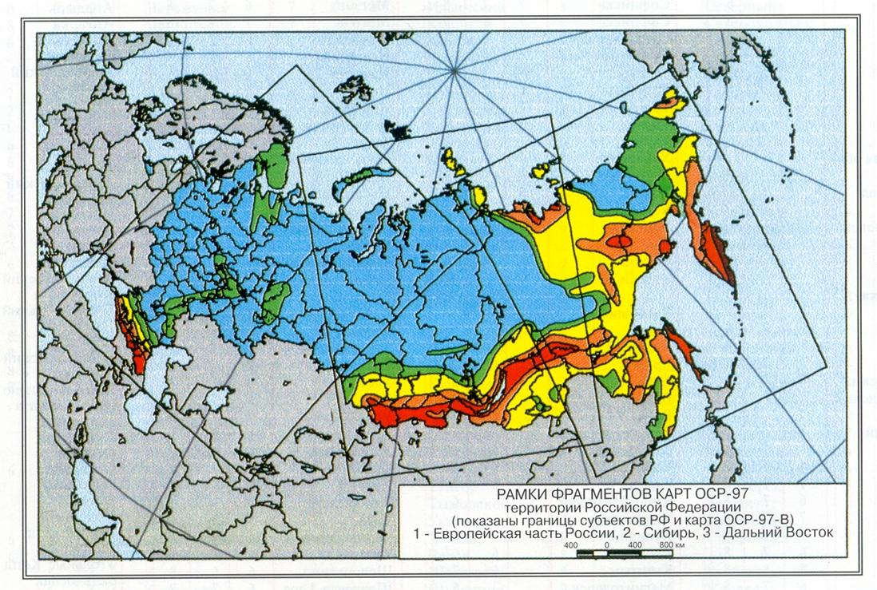](http://stroyoffis.ru/)

***Рис. 1***

[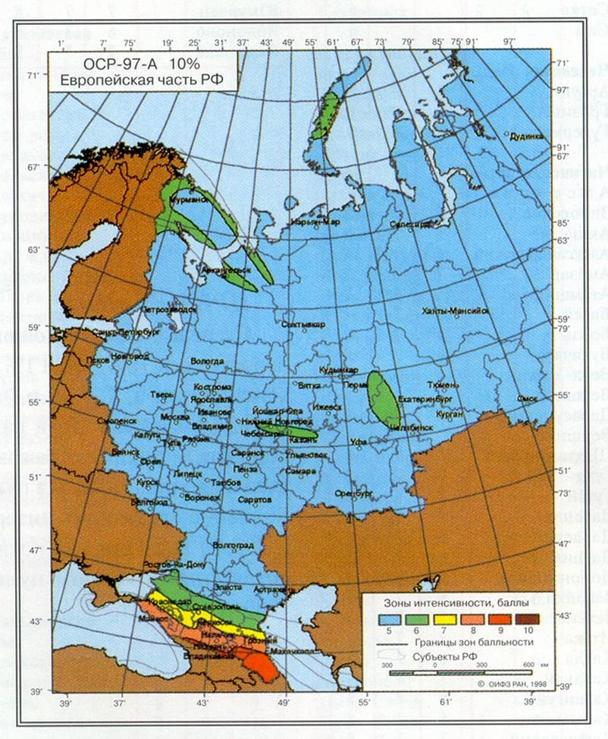](http://stroyoffis.ru/)

***Рис. 2***

[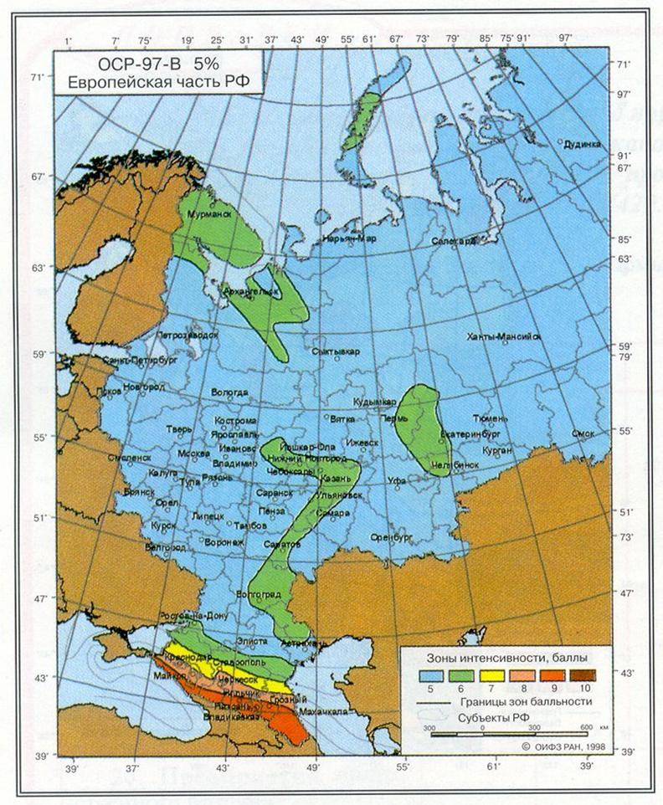](http://stroyoffis.ru/)

***Рис. 3***

[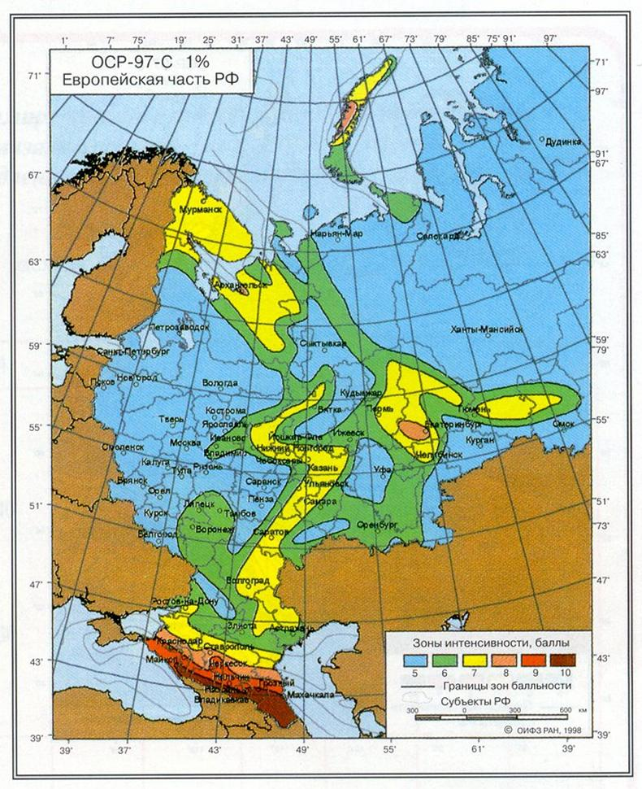](http://stroyoffis.ru/)

***Рис. 4***

[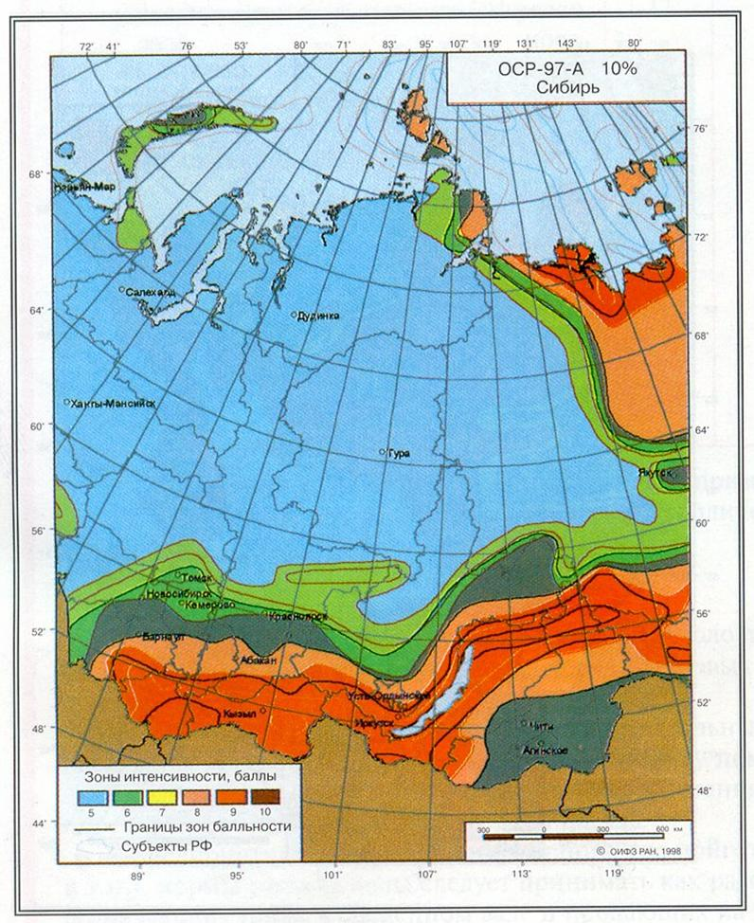](http://stroyoffis.ru/)

***Рис. 5***

[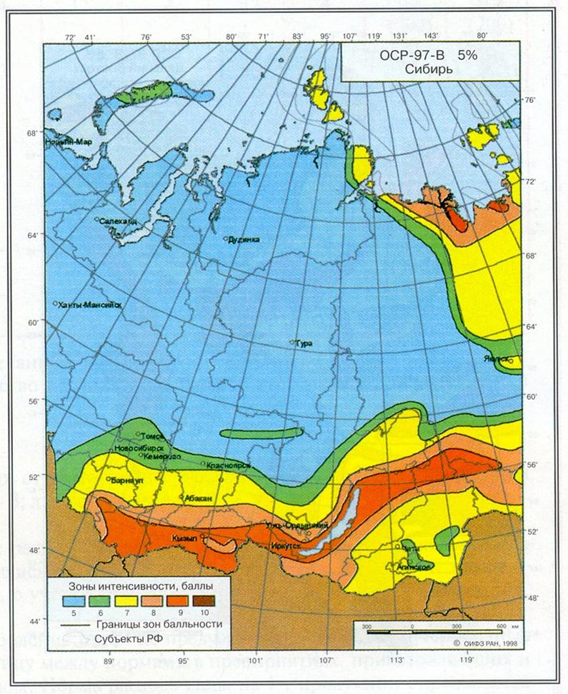](http://stroyoffis.ru/)

***Рис. 6***

[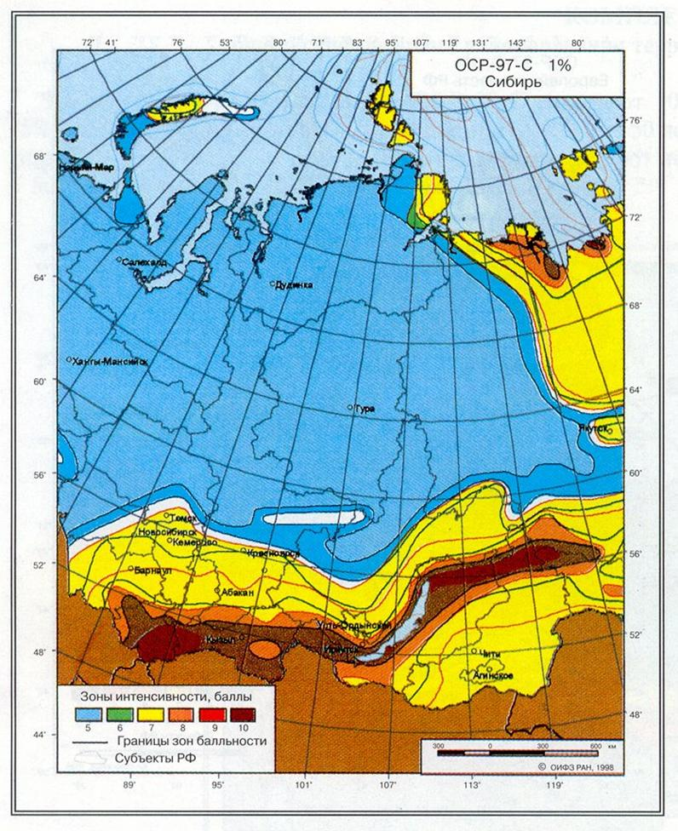](http://stroyoffis.ru/)

***Рис. 7***

[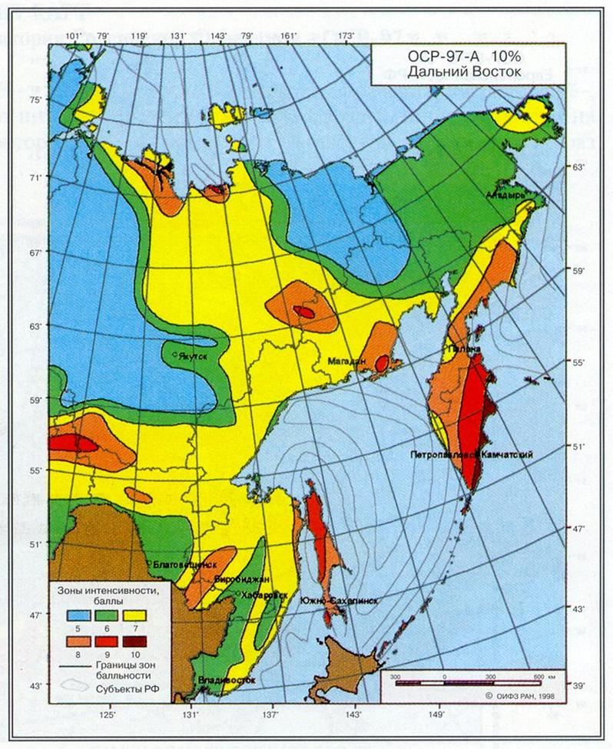](http://stroyoffis.ru/)

***Рис. 8***

[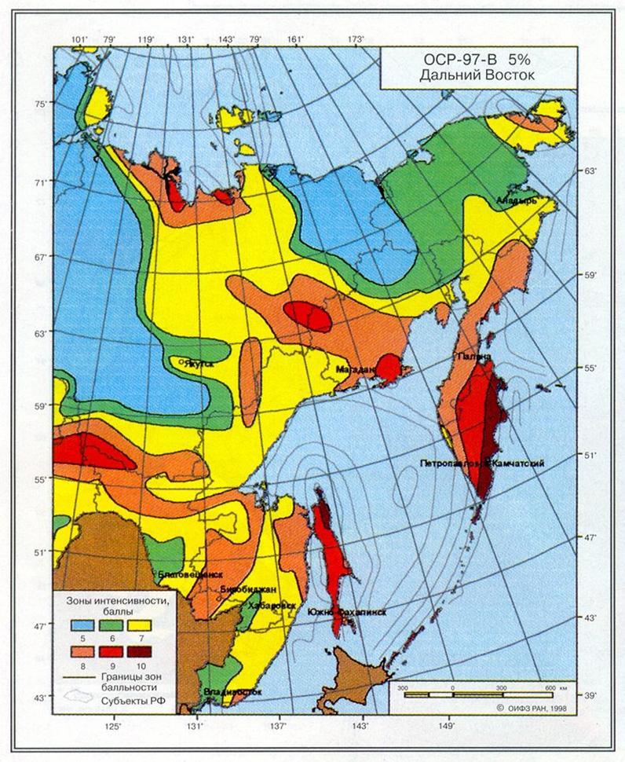](http://stroyoffis.ru/)

***Рис. 9***

[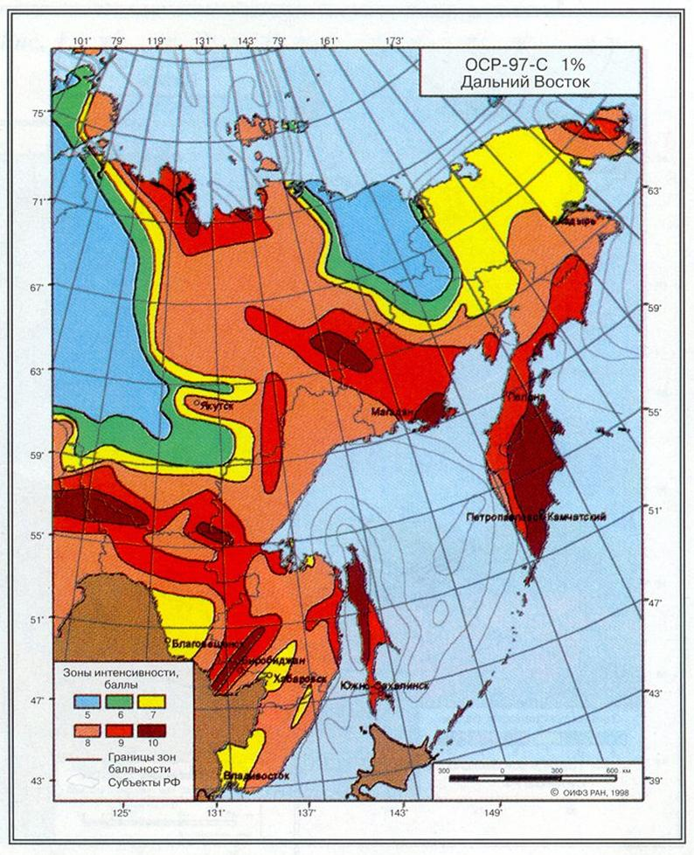](http://stroyoffis.ru/)

***Рис. 10***